Gestión reservas gimnasio — Universidad de Medellín
Casos de prueba y evidencias de ejecución
Bloque: Asistencia y buzón — RF11, RF12, RF13, RF16, RF20 y RF21
Responsable | Camila Villero
Versión del sistema probada | 0.2
Fechas de ejecución | 14/09/2026 (CP11-4: 15/09/2026)
Entorno | Aplicación local con Docker Compose (MongoDB 6, backend Django, frontend React/Vite)
Escenarios | 23
Casos de prueba | 27
Pasos ejecutados | 64 — 64 aprobados, 0 fallidos
Casos aprobados | 27 de 27

1. Escenarios de prueba
ID Escenario | ID Requisito | Requisito | Módulo | Descripción | Nivel | Prioridad | Riesgo | Estado | Cobertura %
EP11-01 | RF11 | Registrar la asistencia | Asistencia e inasistencia | Registro exitoso de la asistencia por documento de identidad, el mismo día de la reserva y a partir de la hora del bloque | Sistema | Alta | Alto | Aprobado
EP11-02 | RF11 | Registrar la asistencia | Asistencia e inasistencia | Registro no exitoso por datos inválidos: documento vacío, documento sin estudiante registrado, id de reserva inválido o estudiante sin reserva activa | Sistema | Alta | Alto | Aprobado
EP11-03 | RF11 | Registrar la asistencia | Asistencia e inasistencia | Registro no exitoso fuera de la ventana permitida: antes de que empiece el bloque o en una jornada distinta a la de la reserva | Sistema | Alta | Alto | Aprobado
EP11-04 | RF11 | Registrar la asistencia | Asistencia e inasistencia | Registro no exitoso por asistencia ya registrada para la reserva | Sistema | Media | Medio | Aprobado
EP11-05 | RF11 | Registrar la asistencia | Asistencia e inasistencia | Registro no exitoso por rol no autorizado: un estudiante intenta registrar asistencias | Sistema | Alta | Medio | Aprobado
EP12-01 | RF12 | Reservas sin asistencia | Asistencia e inasistencia | Consulta exitosa por el entrenador de las reservas sin asistencia de la jornada y de días anteriores sin procesar, sin incluir a quien ya asistió ni reservas futuras | Sistema | Alta | Medio | Aprobado
EP12-02 | RF12 | Reservas sin asistencia | Asistencia e inasistencia | Consulta exitosa de las reservas sin asistencia por parte del administrador | Sistema | Media | Bajo | Aprobado
EP12-03 | RF12 | Reservas sin asistencia | Asistencia e inasistencia | Consulta no exitosa por rol no autorizado: un estudiante intenta consultar las reservas sin asistencia | Sistema | Media | Medio | Aprobado
EP13-01 | RF13 | Cerrar la jornada | Asistencia e inasistencia | Cierre exitoso de la jornada: las reservas sin asistencia pasan a inasistencia y aumenta el contador de cada estudiante, sin afectar a quien sí asistió | Sistema | Alta | Alto | Aprobado
EP13-02 | RF13 | Cerrar la jornada | Asistencia e inasistencia | Penalización del estudiante al llegar a 5 inasistencias; con 4 inasistencias todavía no se penaliza | Sistema | Alta | Alto | Aprobado
EP13-03 | RF13 | Cerrar la jornada | Asistencia e inasistencia | Cierre de una jornada ya procesada o sin pendientes: no se cuentan inasistencias dos veces | Sistema | Alta | Alto | Aprobado
EP13-04 | RF13 | Cerrar la jornada | Asistencia e inasistencia | Cierre no exitoso por rol no autorizado: un estudiante o un administrador intenta cerrar la jornada | Sistema | Alta | Medio | Aprobado
EP16-01 | RF16 | Registro diario, entrenador | Historial y reportes | Consulta exitosa del registro diario por el entrenador con totales de reservas, asistencias, cancelaciones, inasistencias, pendientes, estudiantes penalizados y detalle por bloque | Sistema | Media | Medio | Aprobado
EP16-02 | RF16 | Registro diario, entrenador | Historial y reportes | Consulta exitosa del registro diario de una fecha específica o de una jornada sin movimientos | Sistema | Media | Bajo | Aprobado
EP16-03 | RF16 | Registro diario, entrenador | Historial y reportes | Consulta no exitosa por rol no autorizado: un estudiante o un administrador intenta consultar el registro del entrenador | Sistema | Media | Medio | Aprobado
EP20-01 | RF20 | Reportar una falla | Buzón de sugerencias | Envío exitoso de un reporte de falla o sugerencia por parte del estudiante, con confirmación del sistema | Sistema | Media | Medio | Aprobado
EP20-02 | RF20 | Reportar una falla | Buzón de sugerencias | Envío no exitoso por datos inválidos o incompletos: correo vacío, mensaje vacío o mensaje de más de 2000 caracteres | Sistema | Media | Medio | Aprobado
EP20-03 | RF20 | Reportar una falla | Buzón de sugerencias | Envío no exitoso por usuario no registrado o rol no autorizado (entrenador o administrador) | Sistema | Media | Medio | Aprobado
EP21-01 | RF21 | Consultar el buzón | Buzón de sugerencias | Consulta exitosa del buzón por el administrador, con los mensajes ordenados del más reciente al más antiguo | Sistema | Media | Bajo | Aprobado
EP21-02 | RF21 | Consultar el buzón | Buzón de sugerencias | Consulta no exitosa del buzón por rol no autorizado: un estudiante o un entrenador intenta leer los mensajes | Sistema | Media | Medio | Aprobado
EP21-03 | RF21 | Consultar el buzón | Buzón de sugerencias | Borrado exitoso por el administrador de un mensaje ya atendido | Sistema | Media | Medio | Aprobado
EP21-04 | RF21 | Consultar el buzón | Buzón de sugerencias | Borrado no exitoso por mensaje inexistente o identificador inválido | Sistema | Baja | Bajo | Aprobado
EP21-05 | RF21 | Consultar el buzón | Buzón de sugerencias | Borrado no exitoso por rol no autorizado: un estudiante o un entrenador intenta borrar un mensaje | Sistema | Media | Medio | Aprobado

2. Fichas de escenario
Nombre del proyecto | Gestión reservas gimnasio
Código escenario de prueba | EP11-01
Requisito asociado | RF11 — Registrar la asistencia
Descripción | Registro exitoso de la asistencia por documento de identidad, el mismo día de la reserva y a partir de la hora del bloque
Objetivo | Verificar que el entrenador puede dejar constancia de que el estudiante con reserva activa se presentó a su bloque
Criterio de éxito | La reserva pasa a estado COMPLETADA con el entrenador que la registró, y el sistema retorna un mensaje de asistencia registrada (200)
Nivel de prueba | Sistema
Riesgo asociado | Alto
Responsable | Camila Villero

Nombre del proyecto | Gestión reservas gimnasio
Código escenario de prueba | EP11-02
Requisito asociado | RF11 — Registrar la asistencia
Descripción | Registro no exitoso por datos inválidos: documento vacío, documento sin estudiante registrado, id de reserva inválido o estudiante sin reserva activa
Objetivo | Verificar que el sistema rechaza el registro y no modifica ninguna reserva cuando los datos no son válidos
Criterio de éxito | El sistema retorna un mensaje de error claro (400 o 404), y ninguna reserva cambia de estado
Nivel de prueba | Sistema
Riesgo asociado | Alto
Responsable | Camila Villero

Nombre del proyecto | Gestión reservas gimnasio
Código escenario de prueba | EP11-03
Requisito asociado | RF11 — Registrar la asistencia
Descripción | Registro no exitoso fuera de la ventana permitida: antes de que empiece el bloque o en una jornada distinta a la de la reserva
Objetivo | Verificar que el sistema solo permite registrar la asistencia el mismo día de la reserva y a partir de la hora del bloque (RN12)
Criterio de éxito | El sistema retorna un mensaje de error indicando el motivo (409), y la reserva sigue en estado ACTIVA
Nivel de prueba | Sistema
Riesgo asociado | Alto
Responsable | Camila Villero

Nombre del proyecto | Gestión reservas gimnasio
Código escenario de prueba | EP11-04
Requisito asociado | RF11 — Registrar la asistencia
Descripción | Registro no exitoso por asistencia ya registrada para la reserva
Objetivo | Verificar que el sistema no permite registrar dos veces la asistencia de una misma reserva
Criterio de éxito | El sistema retorna un mensaje de error indicando que no hay una reserva activa por registrar o que la asistencia ya fue registrada (404 o 409), y la reserva conserva el registro original
Nivel de prueba | Sistema
Riesgo asociado | Medio
Responsable | Camila Villero

Nombre del proyecto | Gestión reservas gimnasio
Código escenario de prueba | EP11-05
Requisito asociado | RF11 — Registrar la asistencia
Descripción | Registro no exitoso por rol no autorizado: un estudiante intenta registrar asistencias
Objetivo | Verificar que solo un entrenador o administrador puede registrar la asistencia de un estudiante
Criterio de éxito | El sistema retorna un mensaje de acceso denegado (403), y ninguna reserva cambia de estado
Nivel de prueba | Sistema
Riesgo asociado | Medio
Responsable | Camila Villero

Nombre del proyecto | Gestión reservas gimnasio
Código escenario de prueba | EP12-01
Requisito asociado | RF12 — Reservas sin asistencia
Descripción | Consulta exitosa por el entrenador de las reservas sin asistencia de la jornada y de días anteriores sin procesar, sin incluir a quien ya asistió ni reservas futuras
Objetivo | Verificar que el sistema lista correctamente a los estudiantes que tienen reserva activa y aún no registran asistencia
Criterio de éxito | El sistema retorna la lista de reservas pendientes con nombre, documento, bloque e inasistencias acumuladas de cada estudiante, y el total correcto (200)
Nivel de prueba | Sistema
Riesgo asociado | Medio
Responsable | Camila Villero

Nombre del proyecto | Gestión reservas gimnasio
Código escenario de prueba | EP12-02
Requisito asociado | RF12 — Reservas sin asistencia
Descripción | Consulta exitosa de las reservas sin asistencia por parte del administrador
Objetivo | Verificar que el administrador también puede consultar las reservas pendientes de asistencia para supervisar la operación
Criterio de éxito | El sistema retorna la misma lista de reservas pendientes que ve el entrenador (200)
Nivel de prueba | Sistema
Riesgo asociado | Bajo
Responsable | Camila Villero

Nombre del proyecto | Gestión reservas gimnasio
Código escenario de prueba | EP12-03
Requisito asociado | RF12 — Reservas sin asistencia
Descripción | Consulta no exitosa por rol no autorizado: un estudiante intenta consultar las reservas sin asistencia
Objetivo | Verificar que un estudiante no puede ver la información de asistencia de otros estudiantes
Criterio de éxito | El sistema retorna un mensaje de acceso denegado (403), y no entrega ningún dato de las reservas
Nivel de prueba | Sistema
Riesgo asociado | Medio
Responsable | Camila Villero

Nombre del proyecto | Gestión reservas gimnasio
Código escenario de prueba | EP13-01
Requisito asociado | RF13 — Cerrar la jornada
Descripción | Cierre exitoso de la jornada: las reservas sin asistencia pasan a inasistencia y aumenta el contador de cada estudiante, sin afectar a quien sí asistió
Objetivo | Verificar que el entrenador procesa en una sola operación todas las inasistencias de la jornada
Criterio de éxito | Las reservas pendientes quedan en estado NO_SHOW, el contador de inasistencias de cada estudiante aumenta en uno, las reservas COMPLETADAS no cambian, y el sistema retorna el total procesado (200)
Nivel de prueba | Sistema
Riesgo asociado | Alto
Responsable | Camila Villero

Nombre del proyecto | Gestión reservas gimnasio
Código escenario de prueba | EP13-02
Requisito asociado | RF13 — Cerrar la jornada
Descripción | Penalización del estudiante al llegar a 5 inasistencias; con 4 inasistencias todavía no se penaliza
Objetivo | Verificar que el sistema aplica la penalización exactamente al alcanzar el límite de cinco inasistencias (RN08)
Criterio de éxito | Con la quinta inasistencia la cuenta queda en estado PENALIZADO con su fecha de fin y aparece en los penalizados de la respuesta; con cuatro la cuenta sigue ACTIVA (200)
Nivel de prueba | Sistema
Riesgo asociado | Alto
Responsable | Camila Villero

Nombre del proyecto | Gestión reservas gimnasio
Código escenario de prueba | EP13-03
Requisito asociado | RF13 — Cerrar la jornada
Descripción | Cierre de una jornada ya procesada o sin pendientes: no se cuentan inasistencias dos veces
Objetivo | Verificar que procesar la misma jornada más de una vez no duplica las inasistencias ni las penalizaciones
Criterio de éxito | El sistema retorna un mensaje indicando que no había inasistencias pendientes con total procesado en cero (200), y el contador de los estudiantes no cambia
Nivel de prueba | Sistema
Riesgo asociado | Alto
Responsable | Camila Villero

Nombre del proyecto | Gestión reservas gimnasio
Código escenario de prueba | EP13-04
Requisito asociado | RF13 — Cerrar la jornada
Descripción | Cierre no exitoso por rol no autorizado: un estudiante o un administrador intenta cerrar la jornada
Objetivo | Verificar que cerrar la jornada es responsabilidad exclusiva del entrenador
Criterio de éxito | El sistema retorna un mensaje de acceso denegado (403), ninguna reserva cambia de estado y no se suman inasistencias
Nivel de prueba | Sistema
Riesgo asociado | Medio
Responsable | Camila Villero

Nombre del proyecto | Gestión reservas gimnasio
Código escenario de prueba | EP16-01
Requisito asociado | RF16 — Registro diario, entrenador
Descripción | Consulta exitosa del registro diario por el entrenador con totales de reservas, asistencias, cancelaciones, inasistencias, pendientes, estudiantes penalizados y detalle por bloque
Objetivo | Verificar que el entrenador obtiene el resumen completo de la jornada para cerrar su turno
Criterio de éxito | El sistema retorna el registro con los totales que coinciden con las reservas de la jornada, la lista de penalizados y la ocupación de cada bloque (200)
Nivel de prueba | Sistema
Riesgo asociado | Medio
Responsable | Camila Villero

Nombre del proyecto | Gestión reservas gimnasio
Código escenario de prueba | EP16-02
Requisito asociado | RF16 — Registro diario, entrenador
Descripción | Consulta exitosa del registro diario de una fecha específica o de una jornada sin movimientos
Objetivo | Verificar que el sistema entrega el registro de la fecha solicitada y responde correctamente cuando la jornada no tiene reservas
Criterio de éxito | El sistema retorna el registro de la fecha indicada; si no hubo movimientos, todos los totales aparecen en cero (200)
Nivel de prueba | Sistema
Riesgo asociado | Bajo
Responsable | Camila Villero

Nombre del proyecto | Gestión reservas gimnasio
Código escenario de prueba | EP16-03
Requisito asociado | RF16 — Registro diario, entrenador
Descripción | Consulta no exitosa por rol no autorizado: un estudiante o un administrador intenta consultar el registro del entrenador
Objetivo | Verificar que el registro diario del entrenador solo lo consulta una cuenta con rol de entrenador
Criterio de éxito | El sistema retorna un mensaje de acceso denegado (403), y no entrega ningún dato del registro
Nivel de prueba | Sistema
Riesgo asociado | Medio
Responsable | Camila Villero

Nombre del proyecto | Gestión reservas gimnasio
Código escenario de prueba | EP20-01
Requisito asociado | RF20 — Reportar una falla
Descripción | Envío exitoso de un reporte de falla o sugerencia por parte del estudiante, con confirmación del sistema
Objetivo | Verificar que el estudiante puede enviar un mensaje al buzón del administrador
Criterio de éxito | El mensaje queda guardado en la base de datos con el nombre y correo del autor, y el sistema retorna un mensaje de envío exitoso con la confirmación (201)
Nivel de prueba | Sistema
Riesgo asociado | Medio
Responsable | Camila Villero

Nombre del proyecto | Gestión reservas gimnasio
Código escenario de prueba | EP20-02
Requisito asociado | RF20 — Reportar una falla
Descripción | Envío no exitoso por datos inválidos o incompletos: correo vacío, mensaje vacío o mensaje de más de 2000 caracteres
Objetivo | Verificar que el sistema rechaza el envío y no guarda ningún mensaje cuando los datos no cumplen las validaciones
Criterio de éxito | El sistema retorna un mensaje de error claro (400), y no se guarda ningún mensaje en la base de datos
Nivel de prueba | Sistema
Riesgo asociado | Medio
Responsable | Camila Villero

Nombre del proyecto | Gestión reservas gimnasio
Código escenario de prueba | EP20-03
Requisito asociado | RF20 — Reportar una falla
Descripción | Envío no exitoso por usuario no registrado o rol no autorizado (entrenador o administrador)
Objetivo | Verificar que el buzón solo recibe mensajes de estudiantes registrados
Criterio de éxito | El sistema retorna un mensaje de error (404 si el usuario no existe, 403 si no es estudiante), y no se guarda ningún mensaje
Nivel de prueba | Sistema
Riesgo asociado | Medio
Responsable | Camila Villero

Nombre del proyecto | Gestión reservas gimnasio
Código escenario de prueba | EP21-01
Requisito asociado | RF21 — Consultar el buzón
Descripción | Consulta exitosa del buzón por el administrador, con los mensajes ordenados del más reciente al más antiguo
Objetivo | Verificar que el administrador puede leer los reportes y sugerencias enviados por los estudiantes
Criterio de éxito | El sistema retorna el total de mensajes y la lista con autor, correo, mensaje y fecha, del más reciente al más antiguo (200)
Nivel de prueba | Sistema
Riesgo asociado | Bajo
Responsable | Camila Villero

Nombre del proyecto | Gestión reservas gimnasio
Código escenario de prueba | EP21-02
Requisito asociado | RF21 — Consultar el buzón
Descripción | Consulta no exitosa del buzón por rol no autorizado: un estudiante o un entrenador intenta leer los mensajes
Objetivo | Verificar que solo el administrador tiene acceso a la bandeja de sugerencias
Criterio de éxito | El sistema retorna un mensaje de acceso denegado (403), y no entrega ningún mensaje del buzón
Nivel de prueba | Sistema
Riesgo asociado | Medio
Responsable | Camila Villero

Nombre del proyecto | Gestión reservas gimnasio
Código escenario de prueba | EP21-03
Requisito asociado | RF21 — Consultar el buzón
Descripción | Borrado exitoso por el administrador de un mensaje ya atendido
Objetivo | Verificar que el administrador puede eliminar del buzón los mensajes que ya resolvió
Criterio de éxito | El mensaje se elimina de la base de datos, y el sistema retorna un mensaje de borrado exitoso con el total actualizado (200)
Nivel de prueba | Sistema
Riesgo asociado | Medio
Responsable | Camila Villero

Nombre del proyecto | Gestión reservas gimnasio
Código escenario de prueba | EP21-04
Requisito asociado | RF21 — Consultar el buzón
Descripción | Borrado no exitoso por mensaje inexistente o identificador inválido
Objetivo | Verificar que el sistema responde correctamente cuando se intenta borrar un mensaje que no existe
Criterio de éxito | El sistema retorna un mensaje de mensaje no encontrado (404), y los demás mensajes del buzón no cambian
Nivel de prueba | Sistema
Riesgo asociado | Bajo
Responsable | Camila Villero

Nombre del proyecto | Gestión reservas gimnasio
Código escenario de prueba | EP21-05
Requisito asociado | RF21 — Consultar el buzón
Descripción | Borrado no exitoso por rol no autorizado: un estudiante o un entrenador intenta borrar un mensaje
Objetivo | Verificar que solo el administrador puede eliminar mensajes del buzón
Criterio de éxito | El sistema retorna un mensaje de acceso denegado (403), y el mensaje sigue guardado en la base de datos
Nivel de prueba | Sistema
Riesgo asociado | Medio
Responsable | Camila Villero

3. Casos de prueba
ID Caso | ID Escenario | ID Requisito | Requisito o Historia de Usuario | ID Condición | Condición Prueba | Descripción de Condición | Nivel | Tipo | Prioridad | Estado | Responsable | ID Defecto | Automatizable
CP11-1 | EP11-01 | RF11 | Registrar la asistencia de un estudiante con reserva activa, buscándolo por su documento de identidad, el mismo día de la reserva y a partir de la hora del bloque | CDN11-1 | Registro por documento dentro del horario del bloque | El sistema debe registrar la asistencia cuando el entrenador ingresa el documento de un estudiante con reserva activa el mismo día y a partir de la hora del bloque, dejando la reserva en estado COMPLETADA | Sistema | Funcional | Alta | Ejecutado | Camila Villero | N/A | Sí
CP11-2 | EP11-02 | RF11 | Registrar la asistencia de un estudiante con reserva activa, buscándolo por su documento de identidad, el mismo día de la reserva y a partir de la hora del bloque | CDN11-2 | Documento sin estudiante registrado | El sistema debe rechazar el registro si el documento no pertenece a ningún estudiante registrado | Sistema | Funcional | Alta | Ejecutado | Camila Villero | N/A | Sí
CP11-3 | EP11-02 | RF11 | Registrar la asistencia de un estudiante con reserva activa, buscándolo por su documento de identidad, el mismo día de la reserva y a partir de la hora del bloque | CDN11-3 | Estudiante sin reserva activa en la jornada | El sistema debe rechazar el registro si el estudiante no tiene una reserva activa para la jornada consultada | Sistema | Funcional | Alta | Ejecutado | Camila Villero | N/A | Sí
CP11-4 | EP11-03 | RF11 | Registrar la asistencia de un estudiante con reserva activa, buscándolo por su documento de identidad, el mismo día de la reserva y a partir de la hora del bloque | CDN11-4 | Registro antes de la hora de inicio del bloque | El sistema debe rechazar el registro si se intenta antes de la hora de inicio del bloque, indicando desde qué hora se habilita | Sistema | Funcional | Alta | Ejecutado | Camila Villero | N/A | Sí
CP11-5 | EP11-03 | RF11 | Registrar la asistencia de un estudiante con reserva activa, buscándolo por su documento de identidad, el mismo día de la reserva y a partir de la hora del bloque | CDN11-5 | Reserva de otra jornada | El sistema debe rechazar el registro si la reserva es de un día distinto al actual, ya sea anterior o futuro | Sistema | Funcional | Alta | Ejecutado | Camila Villero | N/A | Sí
CP11-6 | EP11-04 | RF11 | Registrar la asistencia de un estudiante con reserva activa, buscándolo por su documento de identidad, el mismo día de la reserva y a partir de la hora del bloque | CDN11-6 | Asistencia ya registrada | El sistema debe rechazar un segundo registro de asistencia sobre una reserva que ya está en estado COMPLETADA | Sistema | Funcional | Media | Ejecutado | Camila Villero | N/A | Sí
CP11-7 | EP11-05 | RF11 | Registrar la asistencia de un estudiante con reserva activa, buscándolo por su documento de identidad, el mismo día de la reserva y a partir de la hora del bloque | CDN11-7 | Estudiante intenta registrar asistencia | El sistema debe rechazar el registro si quien lo realiza tiene rol ESTUDIANTE | Sistema | Seguridad | Alta | Ejecutado | Camila Villero | N/A | Sí
CP12-1 | EP12-01 | RF12 | Consultar las reservas de la jornada que no tienen asistencia registrada, con los datos del estudiante y sus inasistencias acumuladas | CDN12-1 | Lista de reservas sin asistencia | El sistema debe listar las reservas activas de la jornada y de días anteriores sin procesar, con nombre, documento, bloque e inasistencias acumuladas de cada estudiante | Sistema | Funcional | Alta | Ejecutado | Camila Villero | N/A | Sí
CP12-2 | EP12-01 | RF12 | Consultar las reservas de la jornada que no tienen asistencia registrada, con los datos del estudiante y sus inasistencias acumuladas | CDN12-2 | Estudiante que ya asistió | El sistema no debe incluir en la lista a los estudiantes cuya asistencia ya fue registrada | Sistema | Funcional | Alta | Ejecutado | Camila Villero | N/A | Sí
CP12-3 | EP12-02 | RF12 | Consultar las reservas de la jornada que no tienen asistencia registrada, con los datos del estudiante y sus inasistencias acumuladas | CDN12-3 | Consulta realizada por el administrador | El sistema debe permitir que una cuenta con rol ADMIN consulte las reservas sin asistencia | Sistema | Funcional | Media | Ejecutado | Camila Villero | N/A | Sí
CP12-4 | EP12-03 | RF12 | Consultar las reservas de la jornada que no tienen asistencia registrada, con los datos del estudiante y sus inasistencias acumuladas | CDN12-4 | Estudiante intenta consultar | El sistema debe rechazar la consulta si quien la realiza tiene rol ESTUDIANTE | Sistema | Seguridad | Media | Ejecutado | Camila Villero | N/A | Sí
CP13-1 | EP13-01 | RF13 | Cerrar la jornada procesando las inasistencias: marcar como inasistencia las reservas sin asistencia, actualizar el contador del estudiante y penalizar al llegar a 5 inasistencias | CDN13-1 | Reservas sin asistencia pasan a inasistencia | El sistema debe cambiar a estado NO_SHOW las reservas activas de la jornada y sumar una inasistencia a cada estudiante, sin modificar las reservas en estado COMPLETADA | Sistema | Funcional | Alta | Ejecutado | Camila Villero | N/A | Sí
CP13-2 | EP13-02 | RF13 | Cerrar la jornada procesando las inasistencias: marcar como inasistencia las reservas sin asistencia, actualizar el contador del estudiante y penalizar al llegar a 5 inasistencias | CDN13-2 | Quinta inasistencia | El sistema debe dejar la cuenta en estado PENALIZADO por 5 días hábiles cuando el estudiante llega a 5 inasistencias | Sistema | Funcional | Alta | Ejecutado | Camila Villero | N/A | Sí
CP13-3 | EP13-02 | RF13 | Cerrar la jornada procesando las inasistencias: marcar como inasistencia las reservas sin asistencia, actualizar el contador del estudiante y penalizar al llegar a 5 inasistencias | CDN13-3 | Cuarta inasistencia | El sistema no debe penalizar la cuenta cuando el estudiante tiene 4 inasistencias | Sistema | Funcional | Alta | Ejecutado | Camila Villero | N/A | Sí
CP13-4 | EP13-03 | RF13 | Cerrar la jornada procesando las inasistencias: marcar como inasistencia las reservas sin asistencia, actualizar el contador del estudiante y penalizar al llegar a 5 inasistencias | CDN13-4 | Procesar dos veces la misma jornada | El sistema no debe sumar de nuevo las inasistencias si la jornada ya fue procesada, e informar que no había pendientes | Sistema | Funcional | Alta | Ejecutado | Camila Villero | N/A | Sí
CP13-5 | EP13-04 | RF13 | Cerrar la jornada procesando las inasistencias: marcar como inasistencia las reservas sin asistencia, actualizar el contador del estudiante y penalizar al llegar a 5 inasistencias | CDN13-5 | Rol distinto a entrenador intenta cerrar la jornada | El sistema debe rechazar el cierre si quien lo realiza tiene rol ESTUDIANTE o ADMIN, porque cerrar la jornada es exclusivo del entrenador | Sistema | Seguridad | Alta | Ejecutado | Camila Villero | N/A | Sí
CP16-1 | EP16-01 | RF16 | Consultar el registro diario del gimnasio como entrenador, con los totales de asistencias, cancelaciones, inasistencias, estudiantes penalizados y el detalle por bloque | CDN16-1 | Totales y penalizados de la jornada | El sistema debe retornar los totales de asistencias, cancelaciones, inasistencias y pendientes que coinciden con las reservas de la jornada, junto con los estudiantes penalizados | Sistema | Funcional | Media | Ejecutado | Camila Villero | N/A | Sí
CP16-2 | EP16-02 | RF16 | Consultar el registro diario del gimnasio como entrenador, con los totales de asistencias, cancelaciones, inasistencias, estudiantes penalizados y el detalle por bloque | CDN16-2 | Jornada sin movimientos | El sistema debe retornar el registro de la fecha indicada con todos los totales en cero cuando la jornada no tiene reservas | Sistema | Funcional | Baja | Ejecutado | Camila Villero | N/A | Sí
CP16-3 | EP16-03 | RF16 | Consultar el registro diario del gimnasio como entrenador, con los totales de asistencias, cancelaciones, inasistencias, estudiantes penalizados y el detalle por bloque | CDN16-3 | Estudiante intenta consultar el registro | El sistema debe rechazar la consulta si quien la realiza tiene rol ESTUDIANTE | Sistema | Seguridad | Media | Ejecutado | Camila Villero | N/A | Sí
CP20-1 | EP20-01 | RF20 | Reportar una falla o enviar una sugerencia al administrador a través del buzón | CDN20-1 | Envío de un mensaje válido | El sistema debe guardar el mensaje con el nombre y correo del estudiante y retornar la confirmación de envío | Sistema | Funcional | Media | Ejecutado | Camila Villero | N/A | Sí
CP20-2 | EP20-02 | RF20 | Reportar una falla o enviar una sugerencia al administrador a través del buzón | CDN20-2 | Campo mensaje vacío | El sistema debe rechazar el envío si el mensaje está vacío o solo tiene espacios | Sistema | Funcional | Media | Ejecutado | Camila Villero | N/A | Sí
CP20-3 | EP20-03 | RF20 | Reportar una falla o enviar una sugerencia al administrador a través del buzón | CDN20-3 | Rol distinto a estudiante intenta enviar un mensaje | El sistema debe rechazar el envío si quien lo realiza tiene rol ENTRENADOR o ADMIN | Sistema | Seguridad | Media | Ejecutado | Camila Villero | N/A | Sí
CP21-1 | EP21-01 | RF21 | Consultar el buzón de sugerencias como administrador y borrar los mensajes ya atendidos | CDN21-1 | Consulta de los mensajes del buzón | El sistema debe retornar al administrador el total de mensajes y cada uno con autor, correo, mensaje y fecha | Sistema | Funcional | Media | Ejecutado | Camila Villero | N/A | Sí
CP21-2 | EP21-02 | RF21 | Consultar el buzón de sugerencias como administrador y borrar los mensajes ya atendidos | CDN21-2 | Estudiante intenta consultar el buzón | El sistema debe rechazar la consulta si quien la realiza tiene rol ESTUDIANTE | Sistema | Seguridad | Media | Ejecutado | Camila Villero | N/A | Sí
CP21-3 | EP21-03 | RF21 | Consultar el buzón de sugerencias como administrador y borrar los mensajes ya atendidos | CDN21-3 | Borrado de un mensaje atendido | El sistema debe eliminar el mensaje de la base de datos y retornar el total actualizado del buzón | Sistema | Funcional | Media | Ejecutado | Camila Villero | N/A | Sí
CP21-4 | EP21-04 | RF21 | Consultar el buzón de sugerencias como administrador y borrar los mensajes ya atendidos | CDN21-4 | Mensaje inexistente | El sistema debe informar que el mensaje no fue encontrado si el id no corresponde a ningún mensaje | Sistema | Funcional | Baja | Ejecutado | Camila Villero | N/A | Sí
CP21-5 | EP21-05 | RF21 | Consultar el buzón de sugerencias como administrador y borrar los mensajes ya atendidos | CDN21-5 | Estudiante intenta borrar un mensaje | El sistema debe rechazar el borrado si quien lo realiza tiene rol ESTUDIANTE, aunque sea el autor del mensaje | Sistema | Seguridad | Media | Ejecutado | Camila Villero | N/A | Sí

4. Preparación de datos
1. Levantar la aplicación con Docker Compose desde la raíz del proyecto:
docker compose up -d --build
2. Cargar los datos de demostración:
docker compose exec -T database mongosh --quiet mongodb://localhost:27017 < database/seed.js
3. Ajustar las fechas de las reservas a la fecha de Colombia (el seed calcula ayer y mañana en UTC) y dejar reservas para hoy y para mañana, con:
docker compose exec -T database mongosh --quiet gym_udem < prep.js
const dia = (n) => new Date(Date.now() + n * 86400000).toLocaleDateString('en-CA', { timeZone: 'America/Bogota' });
const HOY = dia(0), MANANA = dia(1), AYER = dia(-1);
const demo = ['ana.demo@soyudemedellin.edu.co','bruno.demo@soyudemedellin.edu.co','clara.demo@soyudemedellin.edu.co'];
db.reservations.updateMany({ email: { $in: demo }, estado: { $ne: 'ACTIVA' } }, { $set: { reserva_date: AYER, date: AYER } });
db.reservations.updateOne({ email: 'ana.demo@soyudemedellin.edu.co', estado: 'ACTIVA' }, { $set: { reserva_date: HOY, date: HOY, hour: '06:00', slotId: 1 } });
db.reservations.updateOne({ email: 'bruno.demo@soyudemedellin.edu.co', estado: 'ACTIVA' }, { $set: { reserva_date: HOY, date: HOY, hour: '16:00', slotId: 6 } });
db.reservations.insertOne({ email: 'ana.demo@soyudemedellin.edu.co', slotId: 2, hour: '08:00', reserva_date: MANANA, date: MANANA, estado: 'ACTIVA', created_at: new Date() });
print('HOY ' + HOY);
printjson(db.reservations.find({ email: { $in: demo } }, { _id: 0, email: 1, hour: 1, reserva_date: 1, estado: 1 }).toArray());
4. Cuentas de prueba (el documento de identidad es la contraseña):
Persona | Rol | Correo | Documento
Ana Restrepo | Estudiante | ana.demo@soyudemedellin.edu.co | 1001234567
Bruno Cardona | Estudiante (3 inasistencias) | bruno.demo@soyudemedellin.edu.co | 1002345678
Clara Ospina | Estudiante penalizada | clara.demo@soyudemedellin.edu.co | 1003456789
Diego Marulanda | Entrenador | diego.demo@udem.edu.co | 7009998881
Elena Zapata | Administradora | elena.demo@udemedellin.edu.co | 3005554442

5. Orden de ejecución (algunos casos dependen del anterior): CP11-2 → CP11-3 → CP11-7 → CP12-4 → CP12-1 → CP11-4 → CP11-5 → CP11-1 → CP12-2 → CP11-6 → CP12-3 → CP13-5 → CP13-1 → CP13-3 → CP13-2 → CP13-4 → CP16-1 → CP16-2 → CP16-3 → CP20-1 → CP20-2 → CP20-3 → CP21-1 → CP21-2 → CP21-5 → CP21-3 → CP21-4. CP11-4 se ejecutó pasada la medianoche, cuando la reserva de las 08:00 de Ana pasó a ser del día y el bloque todavía no empezaba.
6. Los casos de rol no autorizado y las validaciones de la API se ejecutaron con peticiones reales al backend (curl); la evidencia es la respuesta HTTP completa que devolvió el sistema.

5. Ejecución de los casos de prueba

CP11-1 — Registro exitoso de asistencia por documento
Nombre del proyecto | Gestión reservas gimnasio
Código caso de prueba | CP11-1
Escenario asociado | EP11-01
Requisito asociado | RF11 — Registrar la asistencia
Descripción | Registro por documento dentro del horario del bloque
Objetivo | Verificar que el entrenador registra la asistencia de un estudiante con reserva activa el mismo día y a partir de la hora del bloque
Criterio de éxito | La reserva queda en estado COMPLETADA y el sistema muestra la confirmación de asistencia registrada
Nivel de prueba | Sistema
Riesgo asociado | Alto
Responsable | Camila Villero
Caso de Prueba | Registro exitoso de asistencia por documento
Procedimiento Caso de Prueba | Iniciar sesión como entrenador  Buscar al estudiante por documento  Pulsar "Registrar asistencia" en la reserva de hoy  Verificar la confirmación y que sale de la lista de pendientes

Paso | Acción | Datos | Caso de prueba | Procedimiento Caso de prueba | Resultado esperado | Resultado Obtenido | Estado | Evidencia | Versión del Sistema Probada | Entorno probado | Fecha de ejecución
1 | Iniciar sesión como entrenador | Correo: diego.demo@udem.edu.co · Documento: 7009998881 | CP11-1 | Registrar la asistencia de un estudiante con reserva de hoy buscándolo por documento | Se muestra el "Panel del gimnasio" | Se muestra el "Panel del gimnasio" | Aprobado | 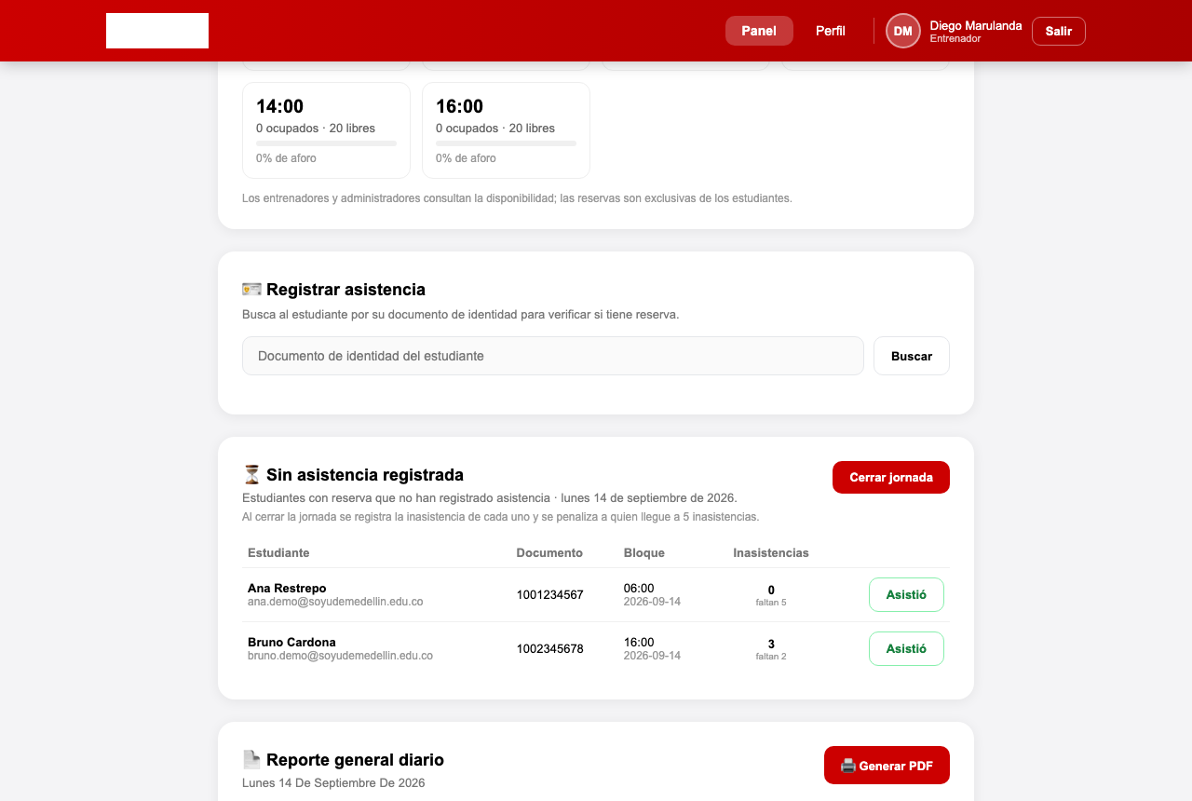 | 0.2 | Funcional | 14/09/2026
2 | Buscar al estudiante en "Registrar asistencia" | Documento: 1001234567 | CP11-1 | Registrar la asistencia de un estudiante con reserva de hoy buscándolo por documento | Aparece Ana Restrepo con su reserva de las 06:00 marcada como HOY | Aparece Ana Restrepo con su reserva de las 06:00 marcada como HOY | Aprobado | 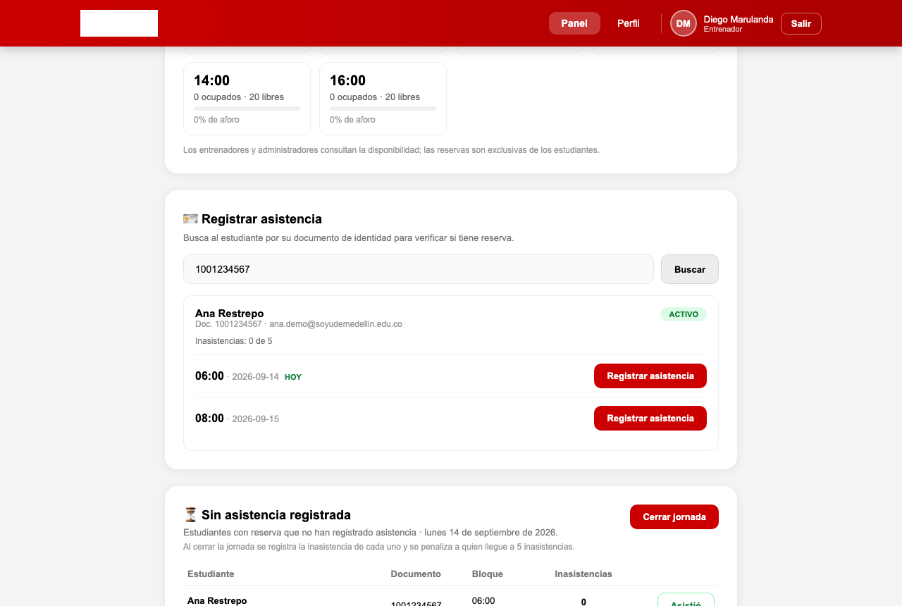 | 0.2 | Funcional | 14/09/2026
3 | Pulsar "Registrar asistencia" en la reserva de HOY | N/A | CP11-1 | Registrar la asistencia de un estudiante con reserva de hoy buscándolo por documento | Mensaje "Asistencia registrada para las 06:00 del …" y Ana deja de aparecer en "Sin asistencia registrada" | Mensaje "Asistencia registrada para las 06:00 del 2026-09-14." | Aprobado | 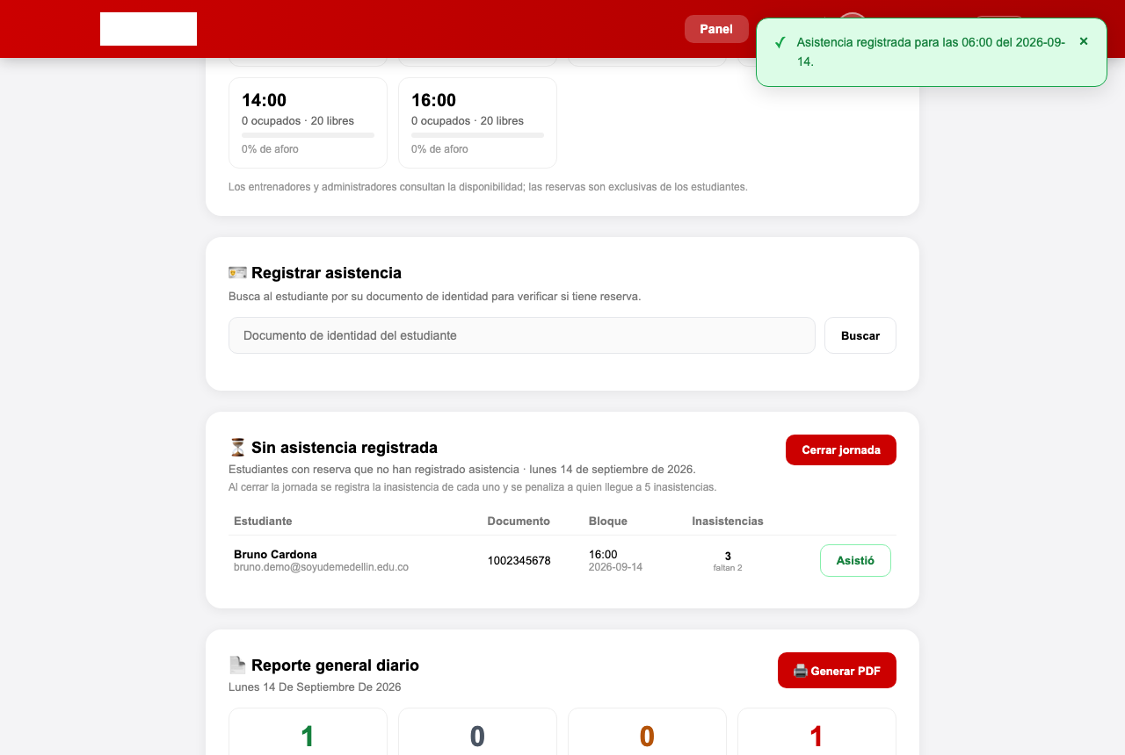 | 0.2 | Funcional | 14/09/2026

Evidencias
CP11-1 — Paso 1
CP11-1 — Paso 2
CP11-1 — Paso 3

CP11-2 — Registro rechazado — documento inexistente
Nombre del proyecto | Gestión reservas gimnasio
Código caso de prueba | CP11-2
Escenario asociado | EP11-02
Requisito asociado | RF11 — Registrar la asistencia
Descripción | Documento sin estudiante registrado
Objetivo | Verificar que el sistema rechaza el registro de asistencia de un documento que no pertenece a ningún estudiante
Criterio de éxito | El sistema responde 404 con el mensaje de que no hay estudiante con ese documento, y no se modifica ninguna reserva
Nivel de prueba | Sistema
Riesgo asociado | Alto
Responsable | Camila Villero
Caso de Prueba | Registro rechazado — documento inexistente
Procedimiento Caso de Prueba | Consultar el endpoint con OPTIONS  Ejecutar POST /api/attendance/register/ con un documento no registrado  Verificar el código y el mensaje

Paso | Acción | Datos | Caso de prueba | Procedimiento Caso de prueba | Resultado esperado | Resultado Obtenido | Estado | Evidencia | Versión del Sistema Probada | Entorno probado | Fecha de ejecución
1 | Consultar el endpoint POST /api/attendance/register/ con OPTIONS | curl -i -X OPTIONS "http://localhost:8000/api/attendance/register/" | CP11-2 | Registrar asistencia con un documento que no existe | El endpoint responde 200 e indica los métodos que acepta | El endpoint responde 200 y acepta POST, OPTIONS; queda listo para enviar la petición | Aprobado | 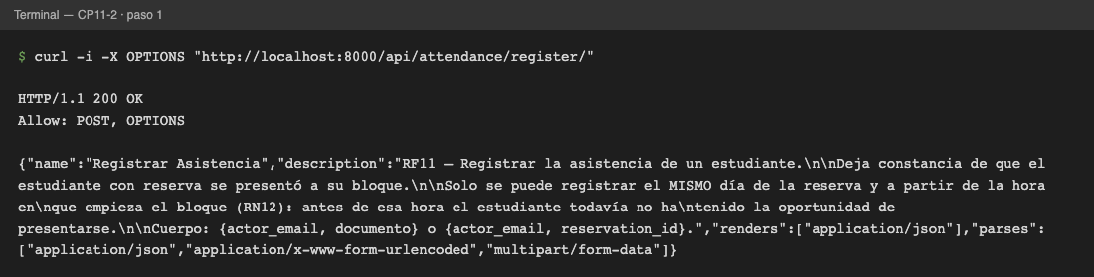 | 0.2 | Funcional | 14/09/2026
2 | Enviar la petición | {"actor_email":"diego.demo@udem.edu.co","documento":"1999999999"} | CP11-2 | Registrar asistencia con un documento que no existe | Código 404: "No hay ningún estudiante registrado con el documento 1999999999." | Código 404: "No hay ningún estudiante registrado con el documento 1999999999." | Aprobado | 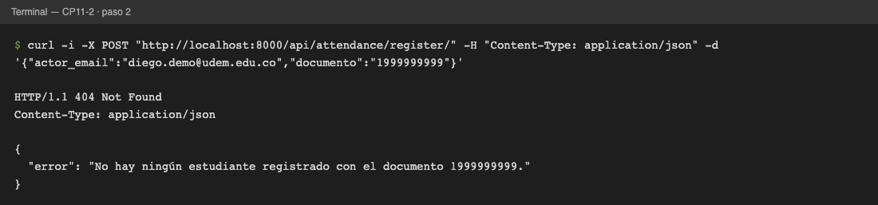 | 0.2 | Funcional | 14/09/2026

Evidencias
CP11-2 — Paso 1
CP11-2 — Paso 2

CP11-3 — Registro rechazado — sin reserva activa
Nombre del proyecto | Gestión reservas gimnasio
Código caso de prueba | CP11-3
Escenario asociado | EP11-02
Requisito asociado | RF11 — Registrar la asistencia
Descripción | Estudiante sin reserva activa en la jornada
Objetivo | Verificar que el sistema no registra asistencia a un estudiante que no tiene reserva activa
Criterio de éxito | La interfaz indica que el estudiante no tiene reserva activa y la API responde 404
Nivel de prueba | Sistema
Riesgo asociado | Alto
Responsable | Camila Villero
Caso de Prueba | Registro rechazado — sin reserva activa
Procedimiento Caso de Prueba | Buscar como entrenador a una estudiante sin reserva  Verificar el aviso  Intentar el registro con curl y verificar el rechazo

Paso | Acción | Datos | Caso de prueba | Procedimiento Caso de prueba | Resultado esperado | Resultado Obtenido | Estado | Evidencia | Versión del Sistema Probada | Entorno probado | Fecha de ejecución
1 | Como entrenador, buscar a la estudiante en "Registrar asistencia" | Documento: 1003456789 | CP11-3 | Registrar asistencia a una estudiante sin reserva activa | Aparece Clara Ospina con el aviso "Este estudiante no tiene ninguna reserva activa" y sin botón de registrar | Aparece Clara Ospina con el aviso "Este estudiante no tiene ninguna reserva activa" y sin botón de registrar | Aprobado | 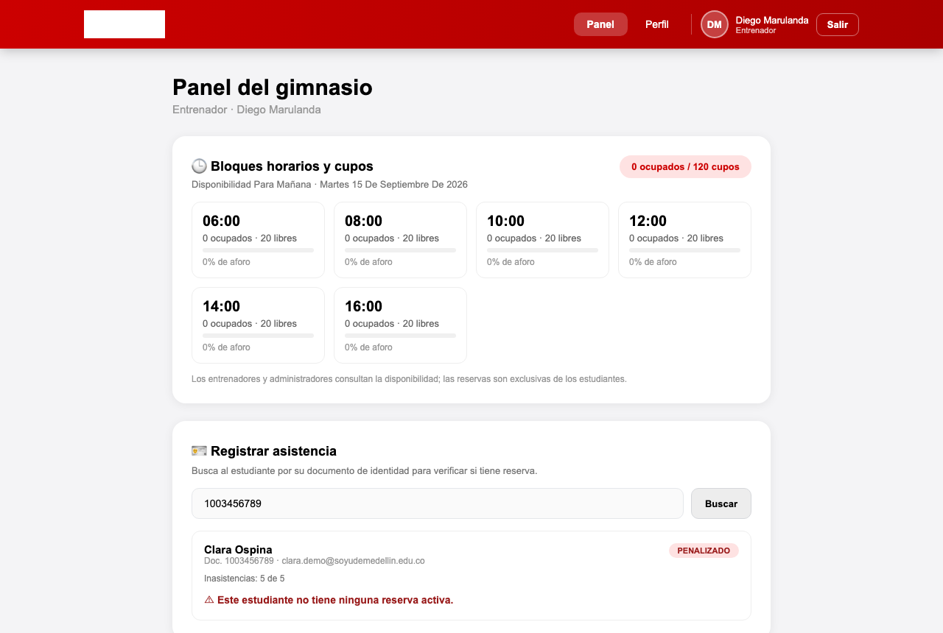 | 0.2 | Funcional | 14/09/2026
2 | Con curl, enviar POST /api/attendance/register/ | {"actor_email":"diego.demo@udem.edu.co","documento":"1003456789"} | CP11-3 | Registrar asistencia a una estudiante sin reserva activa | Código 404: "El estudiante no tiene una reserva activa para registrar asistencia." | Código 404: "El estudiante no tiene una reserva activa para registrar asistencia." | Aprobado | 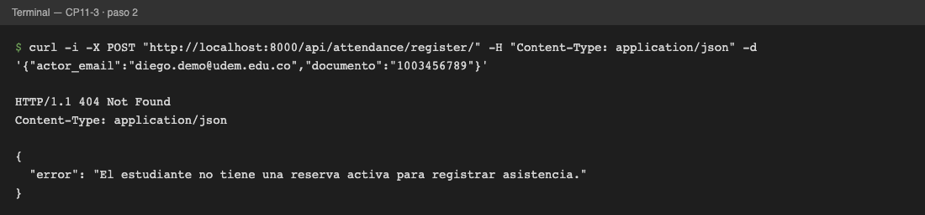 | 0.2 | Funcional | 14/09/2026

Evidencias
CP11-3 — Paso 1
CP11-3 — Paso 2

CP11-4 — Registro rechazado — bloque aún no empieza
Nombre del proyecto | Gestión reservas gimnasio
Código caso de prueba | CP11-4
Escenario asociado | EP11-03
Requisito asociado | RF11 — Registrar la asistencia
Descripción | Registro antes de la hora de inicio del bloque
Objetivo | Verificar que no se puede registrar la asistencia antes de que empiece el bloque (RN12)
Criterio de éxito | El sistema rechaza el registro indicando desde qué hora se habilita, y la reserva sigue ACTIVA
Nivel de prueba | Sistema
Riesgo asociado | Alto
Responsable | Camila Villero
Caso de Prueba | Registro rechazado — bloque aún no empieza
Procedimiento Caso de Prueba | Buscar como entrenador a una estudiante con reserva de hoy en un bloque que aún no empieza  Pulsar "Registrar asistencia"  Verificar el mensaje y que sigue pendiente

Paso | Acción | Datos | Caso de prueba | Procedimiento Caso de prueba | Resultado esperado | Resultado Obtenido | Estado | Evidencia | Versión del Sistema Probada | Entorno probado | Fecha de ejecución
1 | Como entrenador, buscar a la estudiante | Documento: 1001234567 | CP11-4 | Registrar asistencia antes de la hora del bloque | Aparece Ana Restrepo con su reserva de hoy a las 08:00 marcada como HOY | Aparece Ana Restrepo con su reserva de hoy a las 08:00, marcada como HOY | Aprobado | 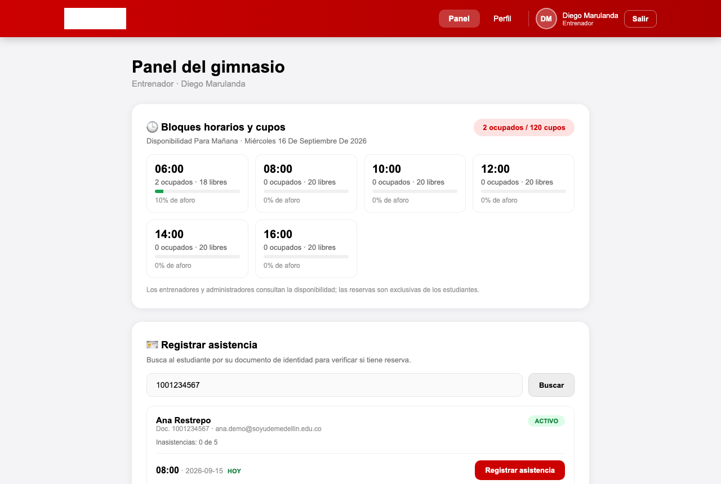 | 0.2 | Funcional | 15/09/2026
2 | Pulsar "Registrar asistencia" | N/A | CP11-4 | Registrar asistencia antes de la hora del bloque | Mensaje de error "El bloque de las 08:00 todavía no empieza. Podrás registrar la asistencia a partir de las 08:00." | Mensaje de error: "El bloque de las 08:00 todavía no empieza. Podrás registrar la asistencia a partir de las 08:00." | Aprobado | 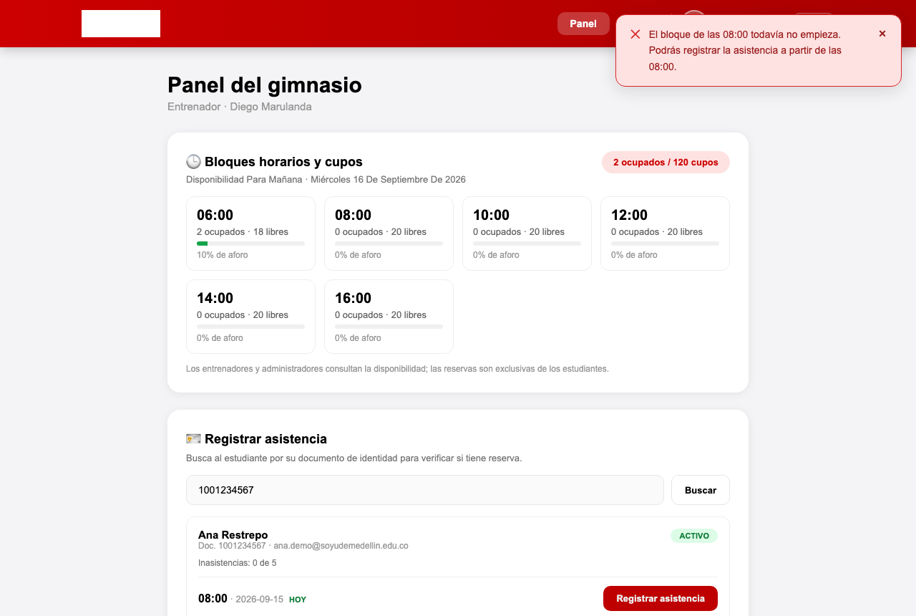 | 0.2 | Funcional | 15/09/2026
3 | Revisar "Sin asistencia registrada" | N/A | CP11-4 | Registrar asistencia antes de la hora del bloque | Ana Restrepo (08:00) sigue apareciendo como pendiente | Ana Restrepo (08:00) sigue en la lista "Sin asistencia registrada" | Aprobado | 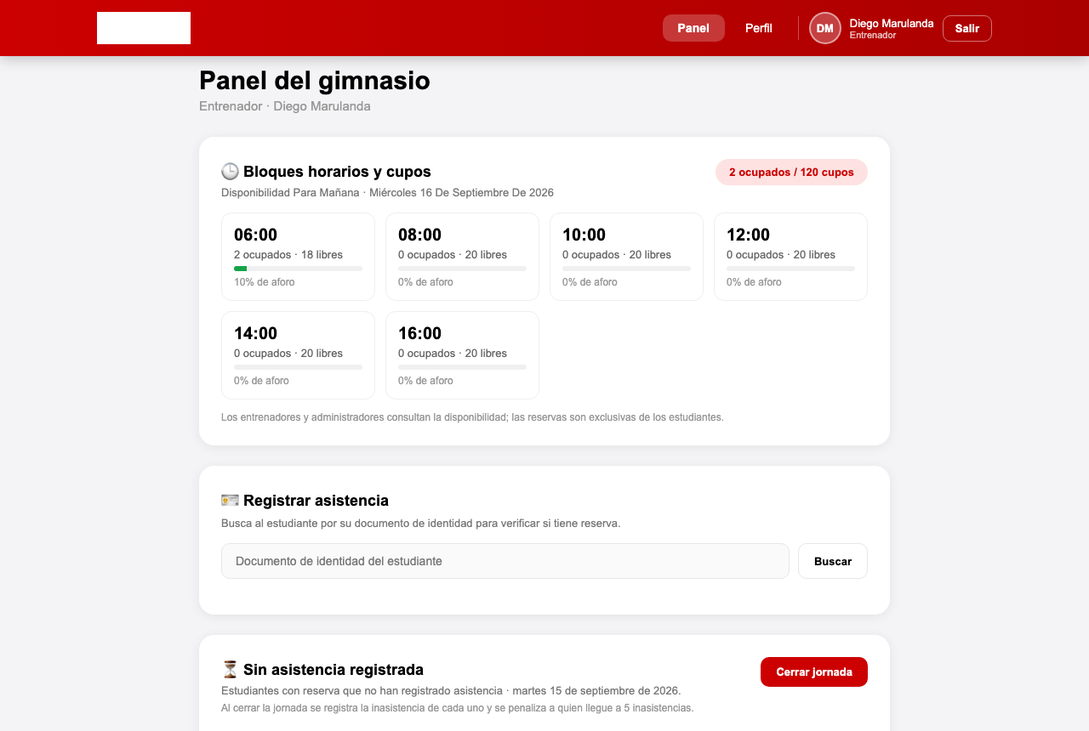 | 0.2 | Funcional | 15/09/2026

Evidencias
CP11-4 — Paso 1
CP11-4 — Paso 2
CP11-4 — Paso 3

CP11-5 — Registro rechazado — reserva de otro día
Nombre del proyecto | Gestión reservas gimnasio
Código caso de prueba | CP11-5
Escenario asociado | EP11-03
Requisito asociado | RF11 — Registrar la asistencia
Descripción | Reserva de otra jornada
Objetivo | Verificar que solo se registra la asistencia el mismo día de la reserva
Criterio de éxito | El sistema rechaza el registro de una reserva de mañana indicando que esa jornada todavía no llega
Nivel de prueba | Sistema
Riesgo asociado | Alto
Responsable | Camila Villero
Caso de Prueba | Registro rechazado — reserva de otro día
Procedimiento Caso de Prueba | Buscar como entrenador a una estudiante con reserva para mañana  Pulsar "Registrar asistencia" en esa reserva  Verificar el mensaje

Paso | Acción | Datos | Caso de prueba | Procedimiento Caso de prueba | Resultado esperado | Resultado Obtenido | Estado | Evidencia | Versión del Sistema Probada | Entorno probado | Fecha de ejecución
1 | Como entrenador, buscar a la estudiante | Documento: 1001234567 | CP11-5 | Registrar asistencia de una reserva de mañana | Aparece Ana Restrepo con la reserva de las 08:00 de mañana (sin la marca HOY) | Aparece Ana Restrepo con la reserva de hoy (06:00, HOY) y la de mañana (08:00, sin HOY) | Aprobado | 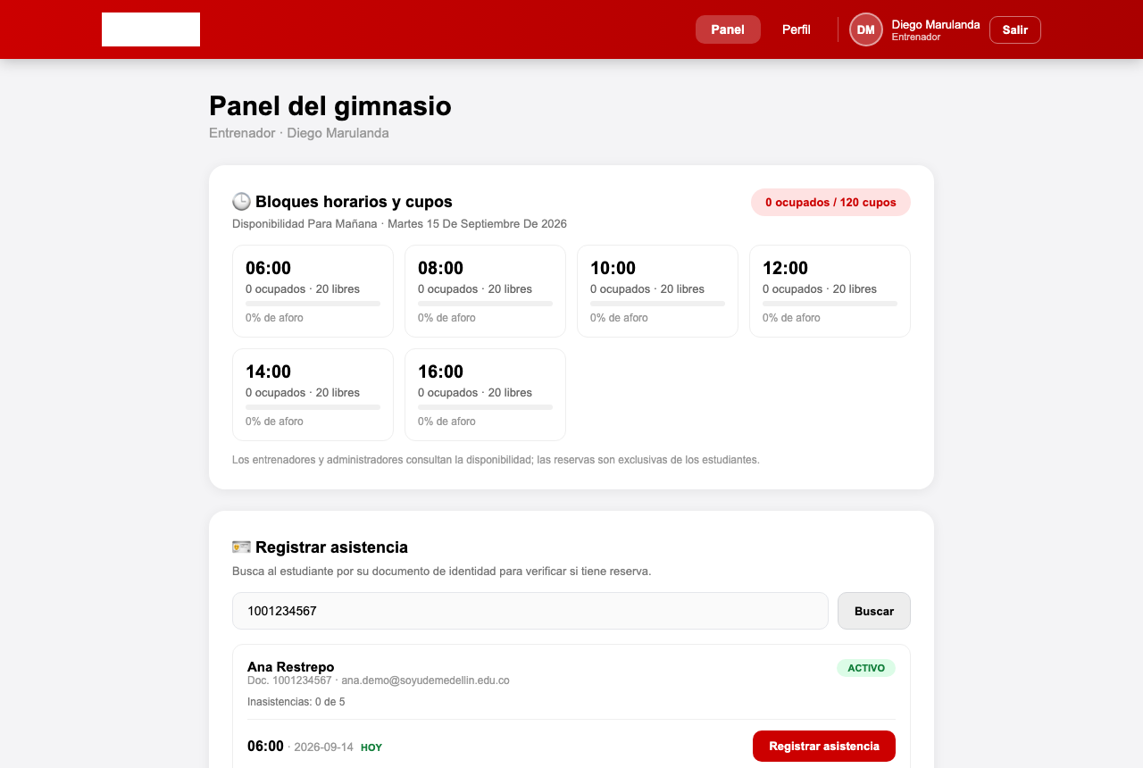 | 0.2 | Funcional | 14/09/2026
2 | Pulsar "Registrar asistencia" en la reserva de las 08:00 | N/A | CP11-5 | Registrar asistencia de una reserva de mañana | Mensaje de error "La reserva es del … y esa jornada todavía no llega. La asistencia solo se registra el mismo día del bloque." | Mensaje de error: "La reserva es del 2026-09-15 y esa jornada todavía no llega. La asistencia solo se registra el mismo día del bloque." | Aprobado | 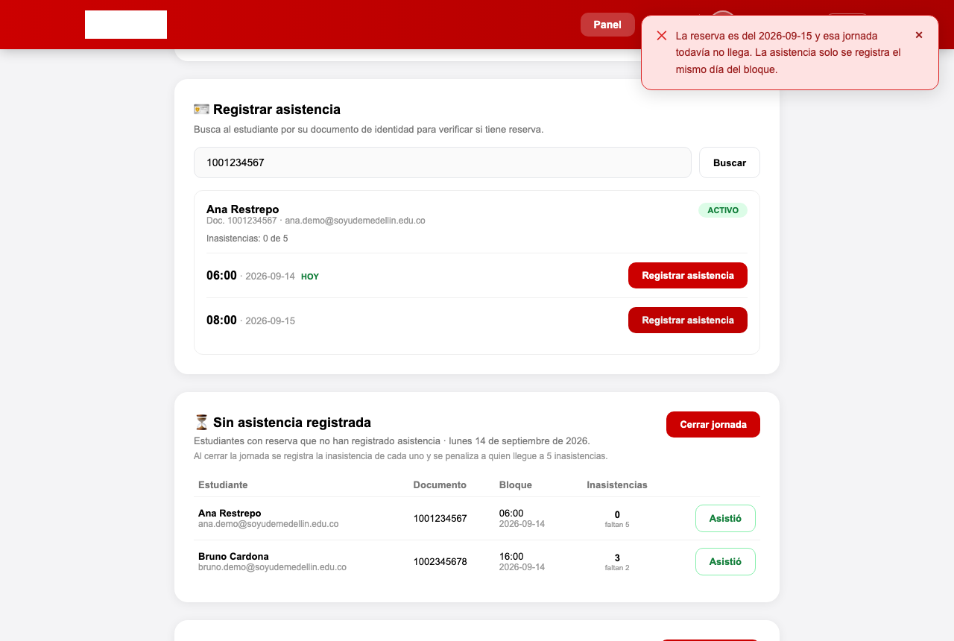 | 0.2 | Funcional | 14/09/2026

Evidencias
CP11-5 — Paso 1
CP11-5 — Paso 2

CP11-6 — Registro rechazado — asistencia duplicada
Nombre del proyecto | Gestión reservas gimnasio
Código caso de prueba | CP11-6
Escenario asociado | EP11-04
Requisito asociado | RF11 — Registrar la asistencia
Descripción | Asistencia ya registrada
Objetivo | Verificar que no se registra dos veces la asistencia de la misma reserva
Criterio de éxito | El segundo intento es rechazado y la reserva conserva el registro original
Nivel de prueba | Sistema
Riesgo asociado | Medio
Responsable | Camila Villero
Caso de Prueba | Registro rechazado — asistencia duplicada
Procedimiento Caso de Prueba | Con la asistencia de Ana ya registrada (CP11-1), enviar de nuevo el registro con curl  Verificar el rechazo

Paso | Acción | Datos | Caso de prueba | Procedimiento Caso de prueba | Resultado esperado | Resultado Obtenido | Estado | Evidencia | Versión del Sistema Probada | Entorno probado | Fecha de ejecución
1 | Verificar que CP11-1 ya se ejecutó | N/A | CP11-6 | Registrar dos veces la asistencia de la misma reserva | La reserva de hoy de Ana está COMPLETADA | La última reserva de Ana está COMPLETADA (06:00, registrada por diego.demo@udem.edu.co) | Aprobado | 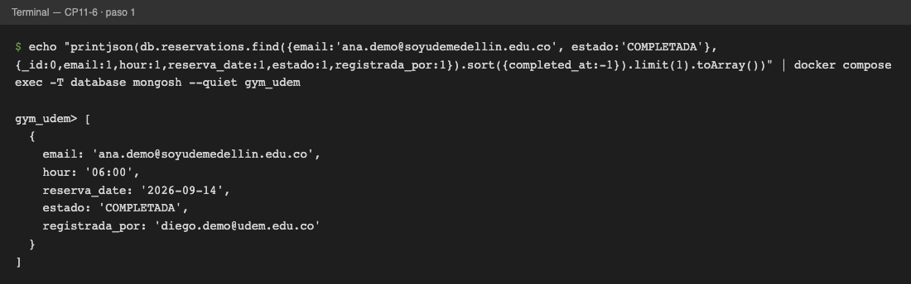 | 0.2 | Funcional | 14/09/2026
2 | Con curl, enviar POST /api/attendance/register/ | {"actor_email":"diego.demo@udem.edu.co","documento":"1001234567"} | CP11-6 | Registrar dos veces la asistencia de la misma reserva | Código 404: "El estudiante no tiene una reserva activa para registrar asistencia." | Código 404: "El estudiante no tiene una reserva activa para registrar asistencia." | Aprobado | 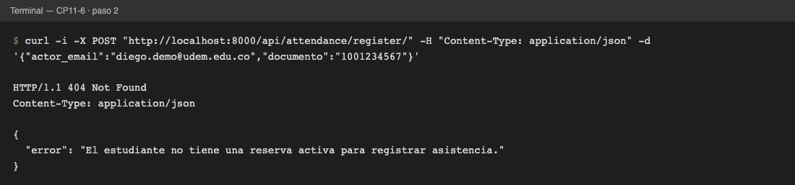 | 0.2 | Funcional | 14/09/2026

Evidencias
CP11-6 — Paso 1
CP11-6 — Paso 2

CP11-7 — Registro rechazado — rol estudiante
Nombre del proyecto | Gestión reservas gimnasio
Código caso de prueba | CP11-7
Escenario asociado | EP11-05
Requisito asociado | RF11 — Registrar la asistencia
Descripción | Estudiante intenta registrar asistencia
Objetivo | Verificar que solo un entrenador o administrador puede registrar asistencias
Criterio de éxito | La interfaz del estudiante no ofrece la opción y la API responde 403
Nivel de prueba | Sistema
Riesgo asociado | Medio
Responsable | Camila Villero
Caso de Prueba | Registro rechazado — rol estudiante
Procedimiento Caso de Prueba | Iniciar sesión como estudiante y verificar que no hay panel de asistencia  Enviar el registro con curl con el correo del estudiante  Verificar el rechazo

Paso | Acción | Datos | Caso de prueba | Procedimiento Caso de prueba | Resultado esperado | Resultado Obtenido | Estado | Evidencia | Versión del Sistema Probada | Entorno probado | Fecha de ejecución
1 | Iniciar sesión como estudiante | Correo: bruno.demo@soyudemedellin.edu.co · Documento: 1002345678 | CP11-7 | Un estudiante intenta registrar asistencia | No aparece la sección "Registrar asistencia" | Bruno entra a su vista de estudiante y no aparece la sección "Registrar asistencia" | Aprobado | 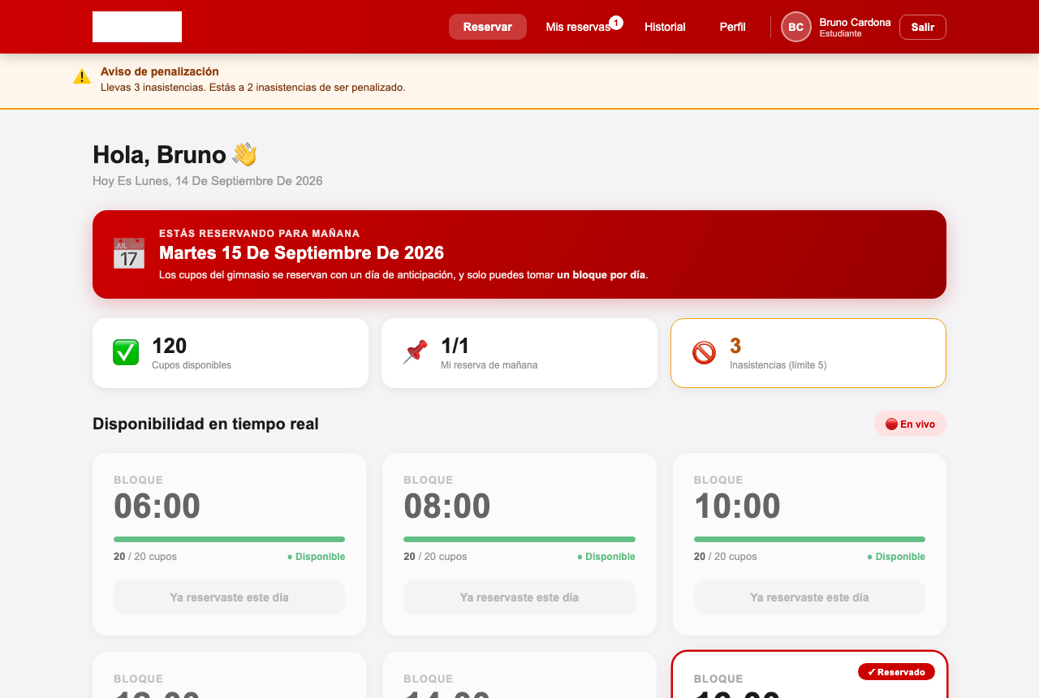 | 0.2 | Seguridad | 14/09/2026
2 | Con curl, enviar POST /api/attendance/register/ | {"actor_email":"bruno.demo@soyudemedellin.edu.co","documento":"1002345678"} | CP11-7 | Un estudiante intenta registrar asistencia | Código 403: "Solo un entrenador o administrador puede registrar asistencias." | Código 403: "Solo un entrenador o administrador puede registrar asistencias." | Aprobado | 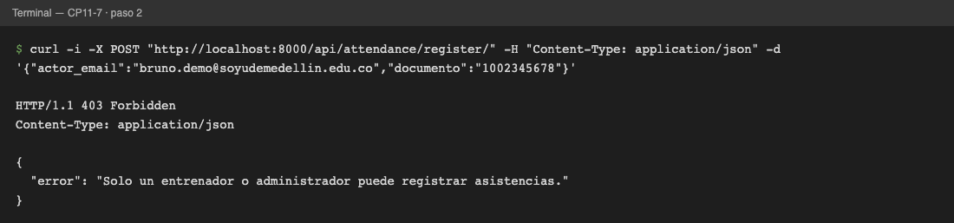 | 0.2 | Seguridad | 14/09/2026

Evidencias
CP11-7 — Paso 1
CP11-7 — Paso 2

CP12-1 — Consulta de pendientes por el entrenador
Nombre del proyecto | Gestión reservas gimnasio
Código caso de prueba | CP12-1
Escenario asociado | EP12-01
Requisito asociado | RF12 — Reservas sin asistencia
Descripción | Lista de reservas sin asistencia
Objetivo | Verificar que el entrenador ve las reservas activas de la jornada con los datos del estudiante
Criterio de éxito | La lista muestra nombre, documento, bloque e inasistencias de cada estudiante pendiente, y no incluye reservas de mañana
Nivel de prueba | Sistema
Riesgo asociado | Medio
Responsable | Camila Villero
Caso de Prueba | Consulta de pendientes por el entrenador
Procedimiento Caso de Prueba | Iniciar sesión como entrenador  Revisar la sección "Sin asistencia registrada"  Verificar los datos de cada fila

Paso | Acción | Datos | Caso de prueba | Procedimiento Caso de prueba | Resultado esperado | Resultado Obtenido | Estado | Evidencia | Versión del Sistema Probada | Entorno probado | Fecha de ejecución
1 | Iniciar sesión como entrenador | Correo: diego.demo@udem.edu.co · Documento: 7009998881 | CP12-1 | Consultar los estudiantes con reserva y sin asistencia | Se muestra el panel con la sección "Sin asistencia registrada" | Se muestra el panel del gimnasio con la sección "Sin asistencia registrada" | Aprobado | 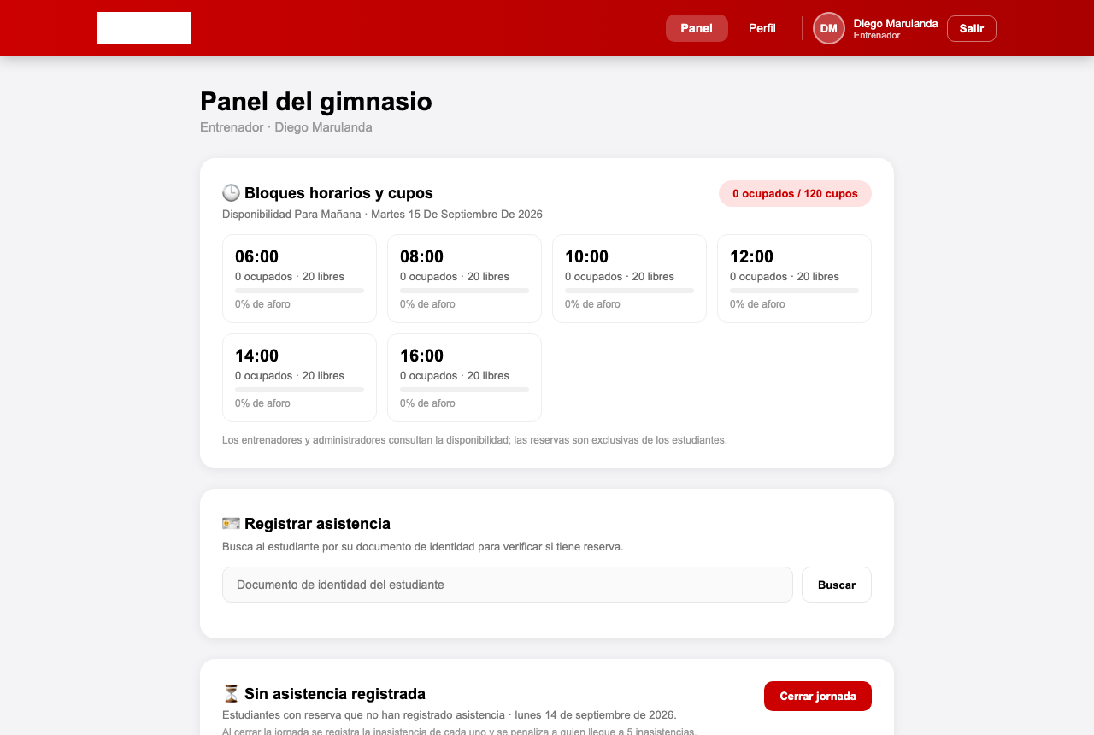 | 0.2 | Funcional | 14/09/2026
2 | Revisar la tabla de pendientes | N/A | CP12-1 | Consultar los estudiantes con reserva y sin asistencia | Aparecen Ana (06:00, 0 inasistencias) y Bruno (16:00, 3 inasistencias, faltan 2) con su documento; no aparece la reserva de mañana de Ana | Pendientes: Estudiante Documento Bloque Inasistencias Ana Restrepo ana.demo@soyudemedellin.edu.co 1001234567 06:00 2026-09-14 0 faltan 5 Bruno Cardona bruno.demo@soyudemedellin.edu.co 1002345678 16:00 2026-09-14 3 faltan 2 | Aprobado |  | 0.2 | Funcional | 14/09/2026

Evidencias
CP12-1 — Paso 1
CP12-1 — Paso 2

CP12-2 — Pendientes excluye asistidos
Nombre del proyecto | Gestión reservas gimnasio
Código caso de prueba | CP12-2
Escenario asociado | EP12-01
Requisito asociado | RF12 — Reservas sin asistencia
Descripción | Estudiante que ya asistió
Objetivo | Verificar que la lista de pendientes excluye a quien ya tiene la asistencia registrada
Criterio de éxito | Después de registrar la asistencia de Ana, ella ya no aparece y Bruno sí
Nivel de prueba | Sistema
Riesgo asociado | Medio
Responsable | Camila Villero
Caso de Prueba | Pendientes excluye asistidos
Procedimiento Caso de Prueba | Con CP11-1 ejecutado, recargar el panel del entrenador  Verificar la lista de pendientes

Paso | Acción | Datos | Caso de prueba | Procedimiento Caso de prueba | Resultado esperado | Resultado Obtenido | Estado | Evidencia | Versión del Sistema Probada | Entorno probado | Fecha de ejecución
1 | Recargar el panel del entrenador (F5) | N/A | CP12-2 | Verificar que quien asistió no aparece como pendiente | El panel carga de nuevo | El panel carga de nuevo | Aprobado | 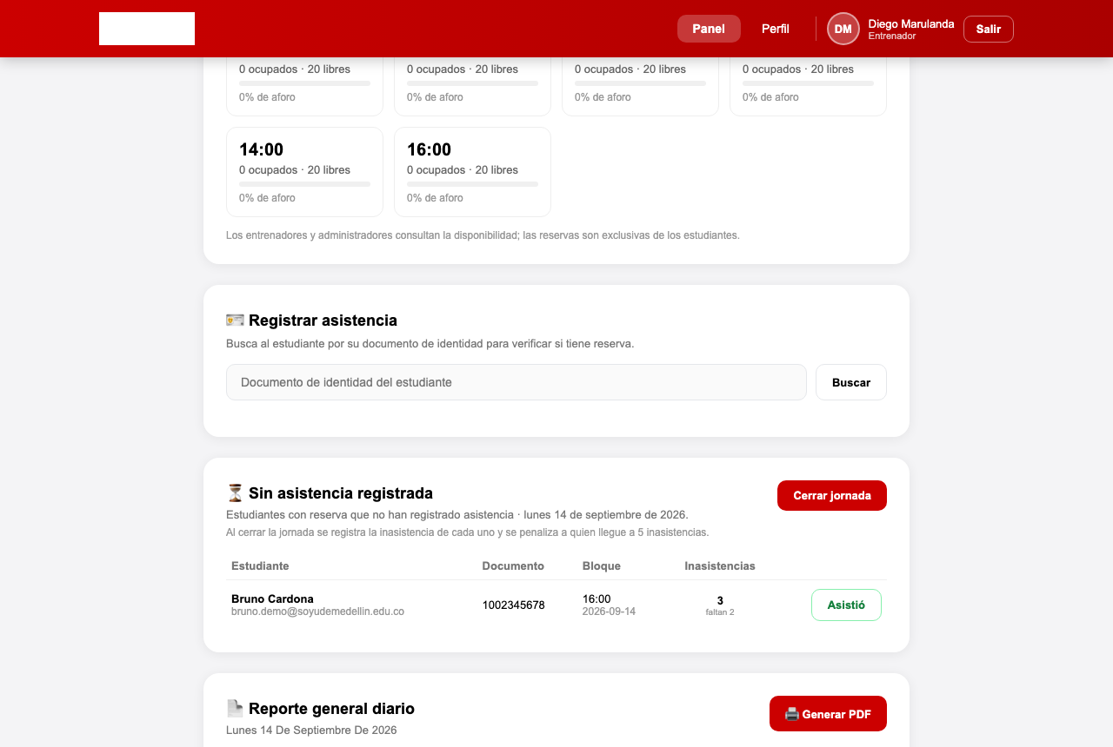 | 0.2 | Funcional | 14/09/2026
2 | Revisar "Sin asistencia registrada" | N/A | CP12-2 | Verificar que quien asistió no aparece como pendiente | Solo aparece Bruno Cardona; Ana Restrepo ya no está en la lista | Solo aparece Bruno Cardona; Ana Restrepo ya no está en la lista | Aprobado |  | 0.2 | Funcional | 14/09/2026

Evidencias
CP12-2 — Paso 1
CP12-2 — Paso 2

CP12-3 — Consulta de pendientes por el administrador
Nombre del proyecto | Gestión reservas gimnasio
Código caso de prueba | CP12-3
Escenario asociado | EP12-02
Requisito asociado | RF12 — Reservas sin asistencia
Descripción | Consulta realizada por el administrador
Objetivo | Verificar que el administrador puede consultar las reservas sin asistencia
Criterio de éxito | El administrador ve la misma lista de pendientes que el entrenador, sin el botón "Cerrar jornada"
Nivel de prueba | Sistema
Riesgo asociado | Bajo
Responsable | Camila Villero
Caso de Prueba | Consulta de pendientes por el administrador
Procedimiento Caso de Prueba | Iniciar sesión como administradora  Revisar "Sin asistencia registrada"  Comparar con la lista del entrenador

Paso | Acción | Datos | Caso de prueba | Procedimiento Caso de prueba | Resultado esperado | Resultado Obtenido | Estado | Evidencia | Versión del Sistema Probada | Entorno probado | Fecha de ejecución
1 | Iniciar sesión como administradora | Correo: elena.demo@udemedellin.edu.co · Documento: 3005554442 | CP12-3 | El administrador consulta las reservas sin asistencia | Se muestra el panel con el rol Administrador | Se muestra el panel del gimnasio con el rol Administrador | Aprobado | 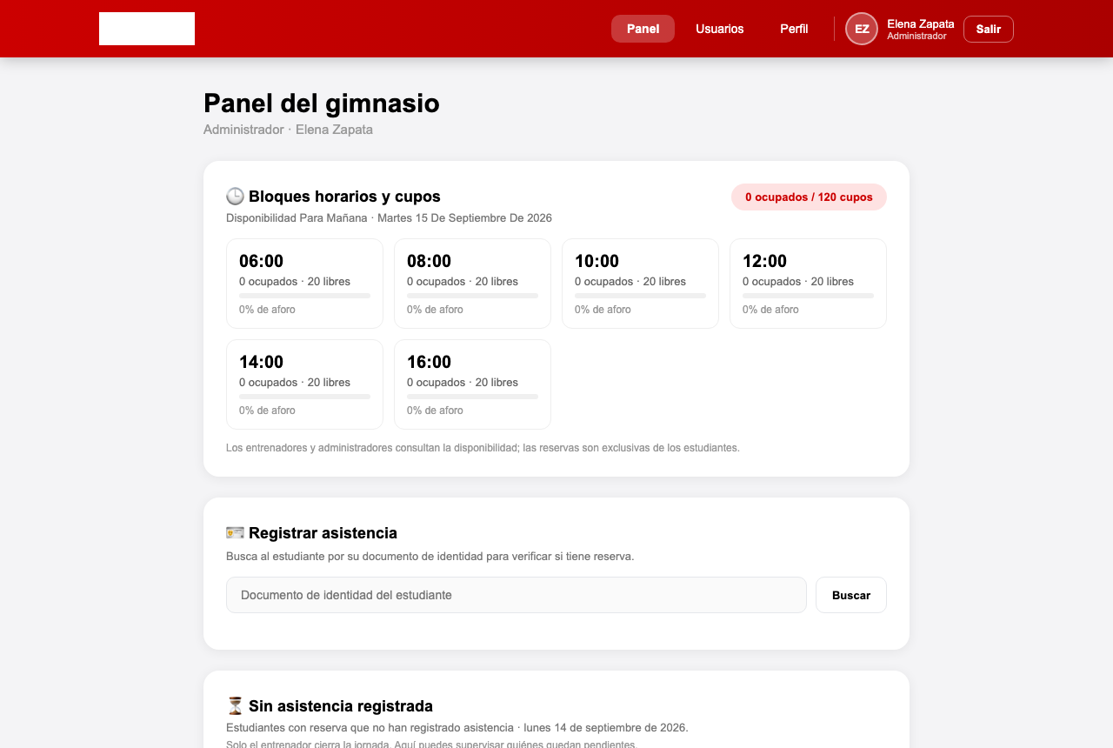 | 0.2 | Funcional | 14/09/2026
2 | Revisar "Sin asistencia registrada" | N/A | CP12-3 | El administrador consulta las reservas sin asistencia | Aparece Bruno Cardona pendiente y el texto "Solo el entrenador cierra la jornada", sin botón "Cerrar jornada" | Aparece Bruno Cardona pendiente y el texto "Solo el entrenador cierra la jornada", sin botón "Cerrar jornada" | Aprobado |  | 0.2 | Funcional | 14/09/2026

Evidencias
CP12-3 — Paso 1
CP12-3 — Paso 2

CP12-4 — Consulta rechazada — rol estudiante
Nombre del proyecto | Gestión reservas gimnasio
Código caso de prueba | CP12-4
Escenario asociado | EP12-03
Requisito asociado | RF12 — Reservas sin asistencia
Descripción | Estudiante intenta consultar
Objetivo | Verificar que un estudiante no puede ver las reservas pendientes de otros
Criterio de éxito | La API responde 403 y no entrega datos
Nivel de prueba | Sistema
Riesgo asociado | Medio
Responsable | Camila Villero
Caso de Prueba | Consulta rechazada — rol estudiante
Procedimiento Caso de Prueba | Ejecutar con curl GET /api/attendance/pending/ con el correo de un estudiante  Verificar el rechazo

Paso | Acción | Datos | Caso de prueba | Procedimiento Caso de prueba | Resultado esperado | Resultado Obtenido | Estado | Evidencia | Versión del Sistema Probada | Entorno probado | Fecha de ejecución
1 | Consultar el endpoint GET /api/attendance/pending/ con OPTIONS | actor_email: ana.demo@soyudemedellin.edu.co | CP12-4 | Un estudiante consulta las reservas sin asistencia | El endpoint responde 200 e indica los métodos que acepta | El endpoint responde 200 y acepta GET, OPTIONS; se consulta con el correo de un estudiante | Aprobado | 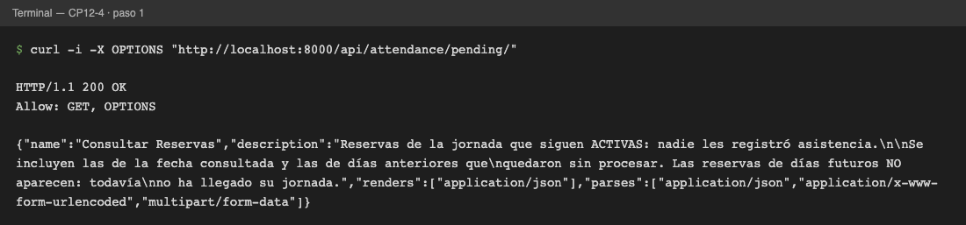 | 0.2 | Seguridad | 14/09/2026
2 | Ejecutar la petición | N/A | CP12-4 | Un estudiante consulta las reservas sin asistencia | Código 403: "Solo un entrenador o administrador puede consultar las inasistencias." | Código 403: "Solo un entrenador o administrador puede consultar las inasistencias." | Aprobado | 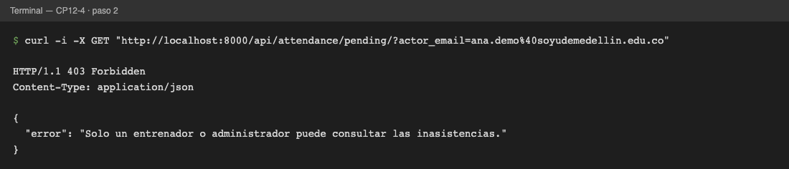 | 0.2 | Seguridad | 14/09/2026

Evidencias
CP12-4 — Paso 1
CP12-4 — Paso 2

CP13-1 — Cierre exitoso de la jornada
Nombre del proyecto | Gestión reservas gimnasio
Código caso de prueba | CP13-1
Escenario asociado | EP13-01
Requisito asociado | RF13 — Cerrar la jornada
Descripción | Reservas sin asistencia pasan a inasistencia
Objetivo | Verificar que al cerrar la jornada las reservas pendientes se marcan como inasistencia y sube el contador, sin tocar a quien asistió
Criterio de éxito | Bruno queda con su reserva en NO_SHOW y 4 inasistencias; la reserva COMPLETADA de Ana no cambia
Nivel de prueba | Sistema
Riesgo asociado | Alto
Responsable | Camila Villero
Caso de Prueba | Cierre exitoso de la jornada
Procedimiento Caso de Prueba | Iniciar sesión como entrenador  Pulsar "Cerrar jornada" y confirmar  Verificar el mensaje, la lista vacía y el historial de los estudiantes

Paso | Acción | Datos | Caso de prueba | Procedimiento Caso de prueba | Resultado esperado | Resultado Obtenido | Estado | Evidencia | Versión del Sistema Probada | Entorno probado | Fecha de ejecución
1 | Como entrenador, pulsar "Cerrar jornada" | N/A | CP13-1 | Cerrar la jornada con un estudiante pendiente | Aparece la confirmación "Se marcarán 1 inasistencias…" | Aparece la confirmación "Se marcarán 1 inasistencias y se aplicarán las penalizaciones correspondientes. ¿Continuar?" | Aprobado |  | 0.2 | Funcional | 14/09/2026
2 | Aceptar la confirmación | N/A | CP13-1 | Cerrar la jornada con un estudiante pendiente | Mensaje "Se procesaron 1 inasistencias del …" y la lista de pendientes queda vacía | Mensaje "Se procesaron 1 inasistencias del lunes 14 de septiembre de 2026." y la lista de pendientes queda vacía | Aprobado | 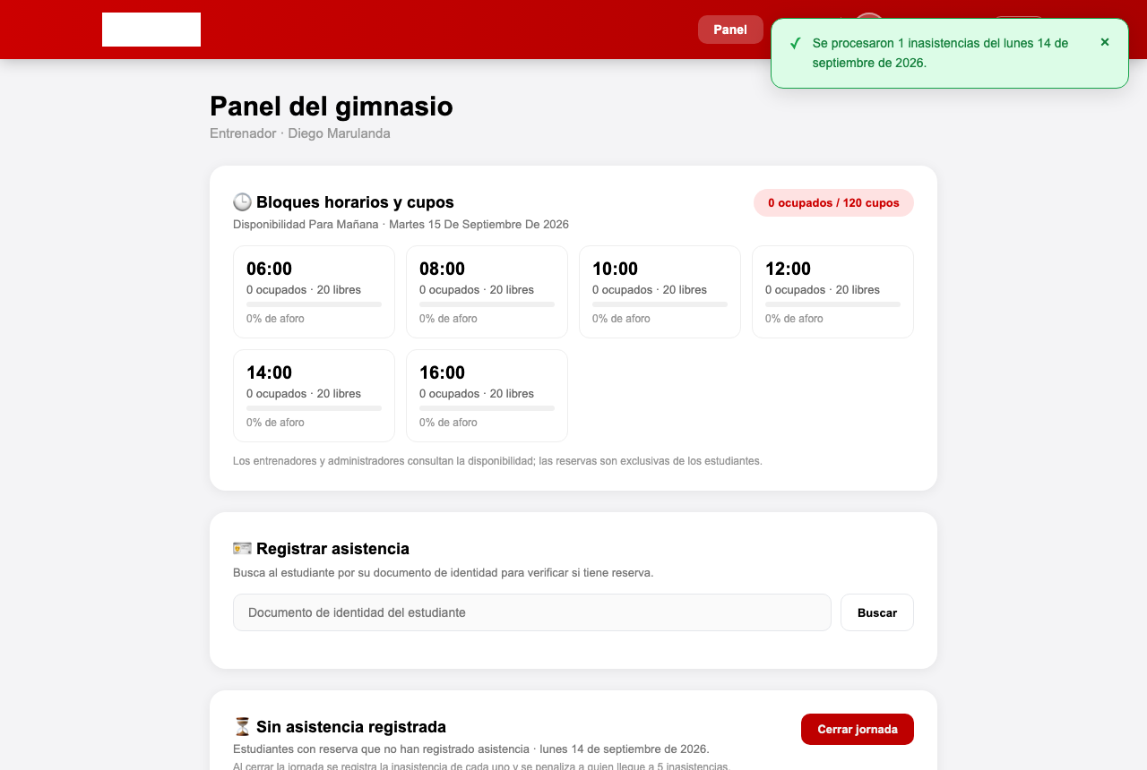 | 0.2 | Funcional | 14/09/2026
3 | Iniciar sesión como Bruno y revisar "Mi historial" | Correo: bruno.demo@soyudemedellin.edu.co · Documento: 1002345678 | CP13-1 | Cerrar la jornada con un estudiante pendiente | La reserva de hoy aparece como "No asistió" | La reserva de hoy de Bruno aparece como "No asistió" | Aprobado | 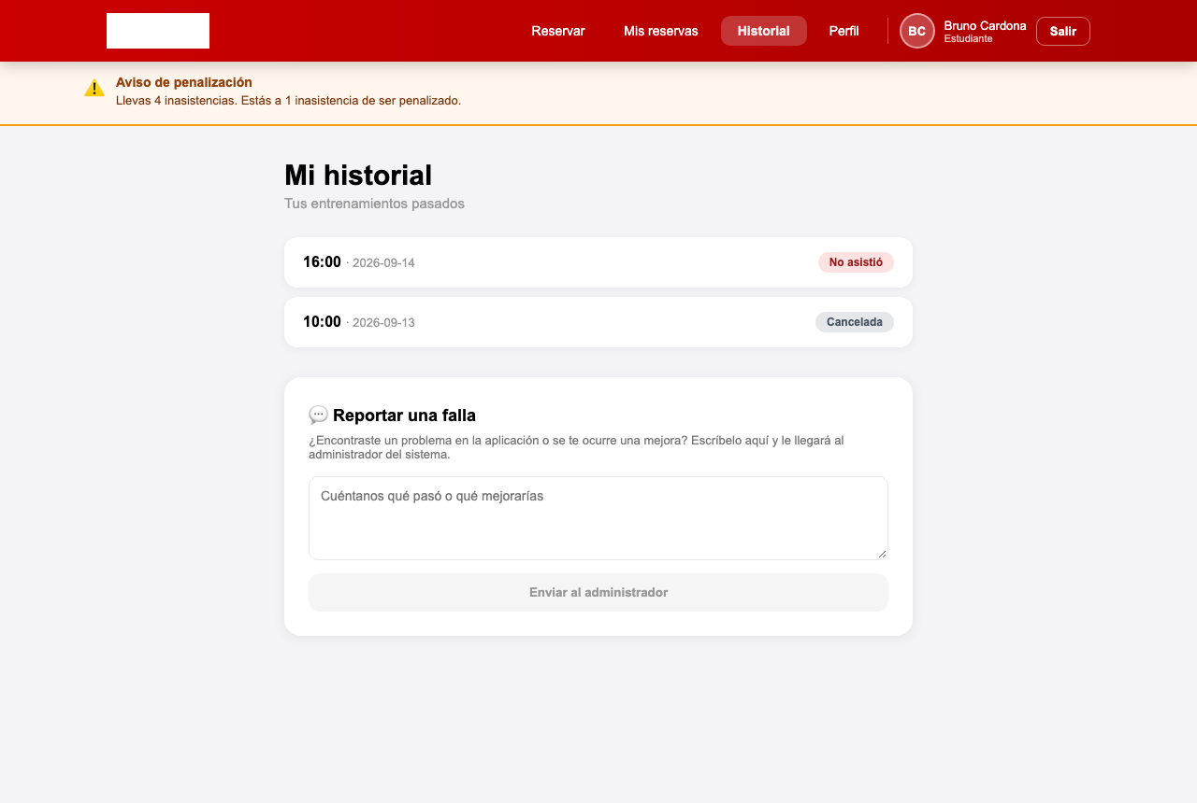 | 0.2 | Funcional | 14/09/2026
4 | Iniciar sesión como Ana y revisar "Mi historial" | Correo: ana.demo@soyudemedellin.edu.co · Documento: 1001234567 | CP13-1 | Cerrar la jornada con un estudiante pendiente | La reserva de hoy sigue como "Asistió" | La reserva de hoy de Ana (06:00) aparece como "Asistió" | Aprobado | 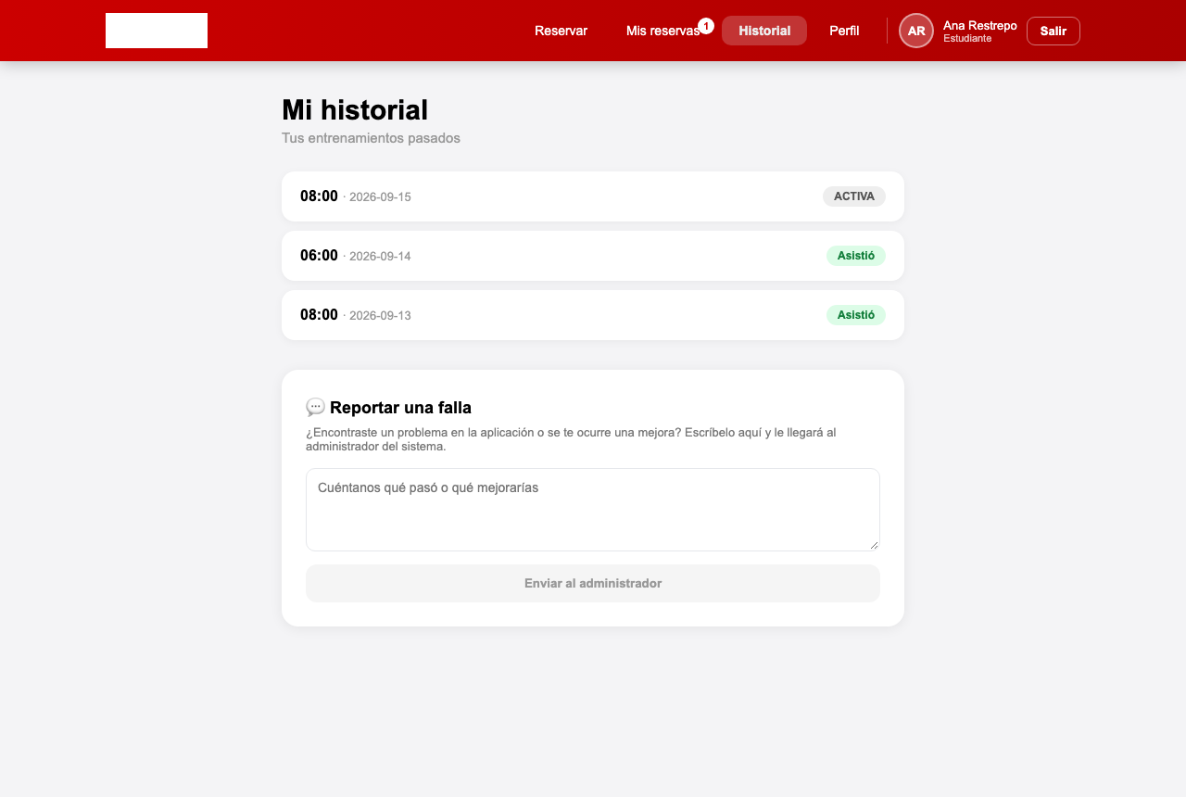 | 0.2 | Funcional | 14/09/2026

Evidencias
CP13-1 — Paso 1
CP13-1 — Paso 2
CP13-1 — Paso 3
CP13-1 — Paso 4

CP13-2 — Penalización por quinta inasistencia
Nombre del proyecto | Gestión reservas gimnasio
Código caso de prueba | CP13-2
Escenario asociado | EP13-02
Requisito asociado | RF13 — Cerrar la jornada
Descripción | Quinta inasistencia
Objetivo | Verificar que el estudiante queda penalizado al llegar a 5 inasistencias (RN08)
Criterio de éxito | Bruno pasa a estado PENALIZADO con 5 inasistencias y el mensaje del cierre lo nombra como penalizado
Nivel de prueba | Sistema
Riesgo asociado | Alto
Responsable | Camila Villero
Caso de Prueba | Penalización por quinta inasistencia
Procedimiento Caso de Prueba | Con Bruno en 4 inasistencias (CP13-3), crear una reserva pendiente de ayer  Cerrar la jornada como entrenador  Verificar la penalización

Paso | Acción | Datos | Caso de prueba | Procedimiento Caso de prueba | Resultado esperado | Resultado Obtenido | Estado | Evidencia | Versión del Sistema Probada | Entorno probado | Fecha de ejecución
1 | En mongosh, crear una reserva pendiente de ayer para Bruno | const AYER = new Date(Date.now()-86400000).toLocaleDateString('en-CA',{timeZone:'America/Bogota'}); db.reservations.insertOne({email:'bruno.demo@soyudemedellin.edu.co',slotId:3,hour:'10:00',reserva_date:AYER,date:AYER,estado:'ACTIVA',created_at:new Date()}) | CP13-2 | Cerrar la jornada de un estudiante con 4 inasistencias | Bruno aparece de nuevo en "Sin asistencia registrada" con 4 inasistencias, faltan 1 | Reserva creada en mongosh; Bruno aparece de nuevo en "Sin asistencia registrada" con 4 inasistencias (faltan 1) | Aprobado | 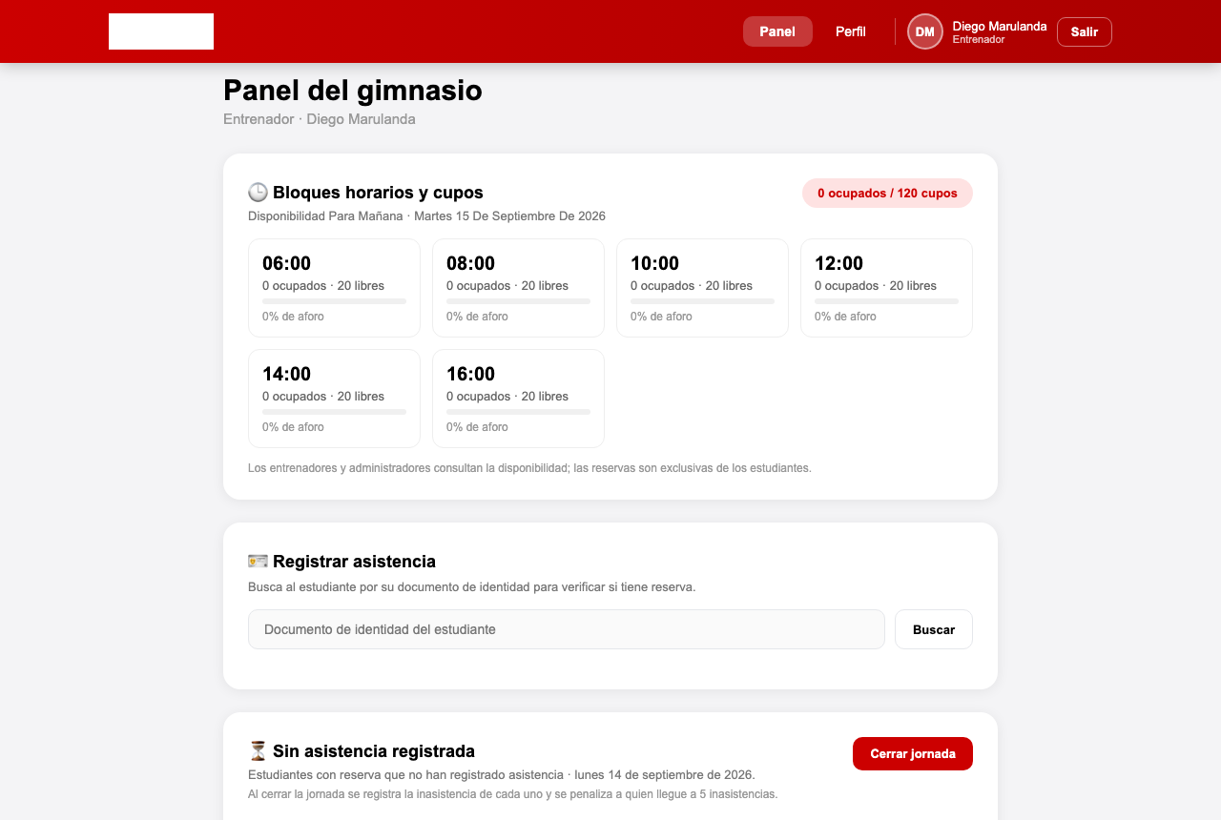  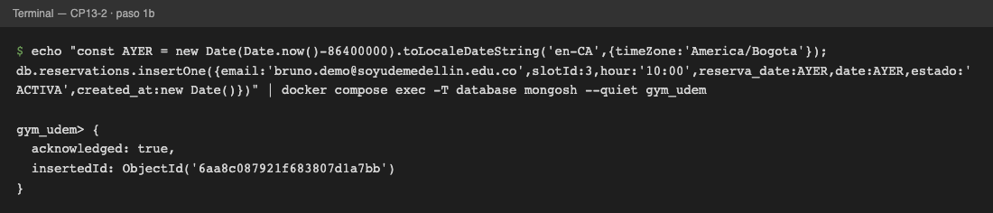 | 0.2 | Funcional | 14/09/2026
2 | Como entrenador, pulsar "Cerrar jornada" y aceptar | N/A | CP13-2 | Cerrar la jornada de un estudiante con 4 inasistencias | Mensaje "Se procesaron 1 inasistencias del … Estudiantes penalizados: Bruno Cardona." | Mensaje "Se procesaron 1 inasistencias del lunes 14 de septiembre de 2026. Estudiantes penalizados: Bruno Cardona." | Aprobado | 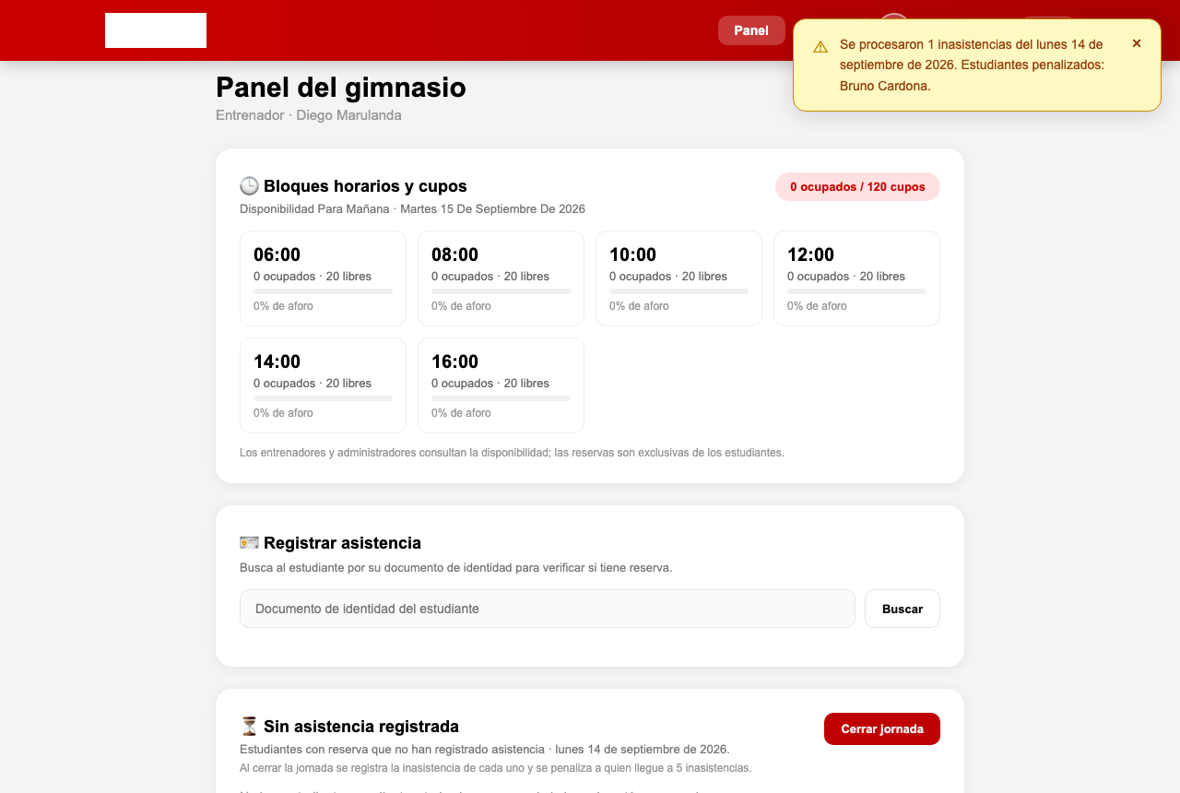 | 0.2 | Funcional | 14/09/2026
3 | Buscar a Bruno en "Registrar asistencia" | Documento: 1002345678 | CP13-2 | Cerrar la jornada de un estudiante con 4 inasistencias | Estado PENALIZADO e "Inasistencias: 5 de 5" | Bruno Cardona en estado PENALIZADO con "Inasistencias: 5 de 5" | Aprobado | 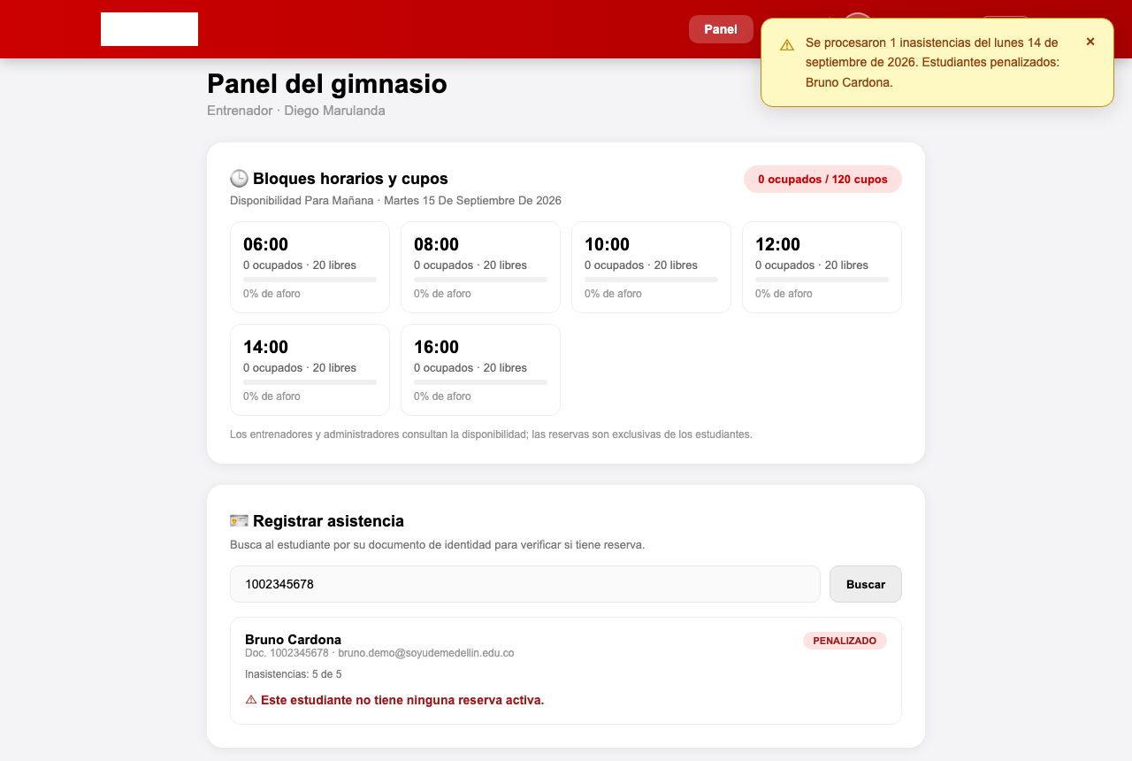 | 0.2 | Funcional | 14/09/2026

Evidencias
CP13-2 — Paso 1
CP13-2 — Paso 1
CP13-2 — Paso 2
CP13-2 — Paso 3

CP13-3 — Sin penalización con cuatro inasistencias
Nombre del proyecto | Gestión reservas gimnasio
Código caso de prueba | CP13-3
Escenario asociado | EP13-02
Requisito asociado | RF13 — Cerrar la jornada
Descripción | Cuarta inasistencia
Objetivo | Verificar que con 4 inasistencias el estudiante todavía no se penaliza
Criterio de éxito | Tras CP13-1, Bruno tiene 4 inasistencias y sigue en estado ACTIVO
Nivel de prueba | Sistema
Riesgo asociado | Alto
Responsable | Camila Villero
Caso de Prueba | Sin penalización con cuatro inasistencias
Procedimiento Caso de Prueba | Después de CP13-1, buscar a Bruno como entrenador  Verificar estado y contador

Paso | Acción | Datos | Caso de prueba | Procedimiento Caso de prueba | Resultado esperado | Resultado Obtenido | Estado | Evidencia | Versión del Sistema Probada | Entorno probado | Fecha de ejecución
1 | Como entrenador, buscar a Bruno en "Registrar asistencia" | Documento: 1002345678 | CP13-3 | Verificar que la cuarta inasistencia no penaliza | Estado ACTIVO e "Inasistencias: 4 de 5" | Bruno Cardona en estado ACTIVO con "Inasistencias: 4 de 5" | Aprobado | 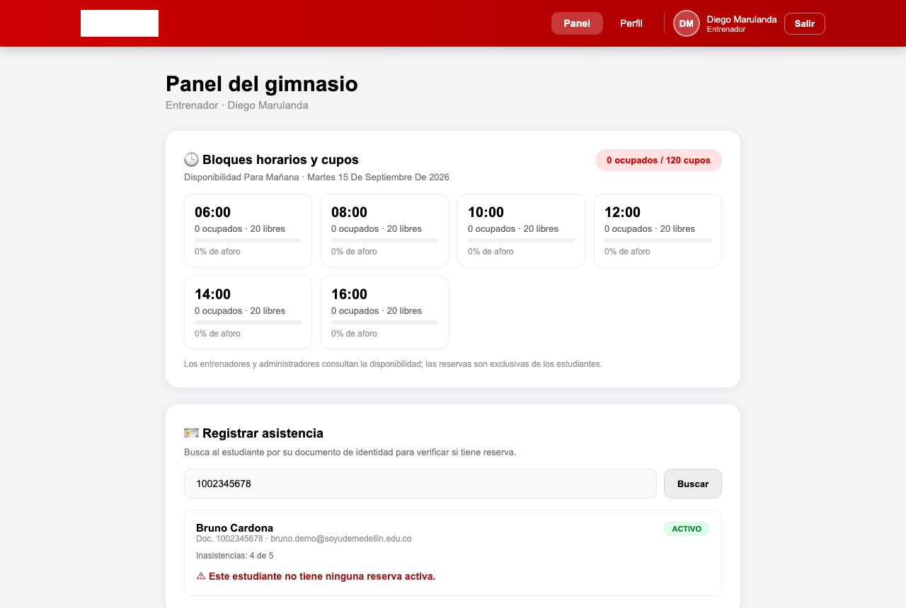 | 0.2 | Funcional | 14/09/2026
2 | Revisar el mensaje del cierre de CP13-1 | N/A | CP13-3 | Verificar que la cuarta inasistencia no penaliza | El mensaje no incluye "Estudiantes penalizados" | El mensaje del cierre fue "Se procesaron 1 inasistencias del lunes 14 de septiembre de 2026." y no incluye "Estudiantes penalizados" | Aprobado |  | 0.2 | Funcional | 14/09/2026

Evidencias
CP13-3 — Paso 1
CP13-3 — Paso 2

CP13-4 — Cierre repetido sin doble conteo
Nombre del proyecto | Gestión reservas gimnasio
Código caso de prueba | CP13-4
Escenario asociado | EP13-03
Requisito asociado | RF13 — Cerrar la jornada
Descripción | Procesar dos veces la misma jornada
Objetivo | Verificar que cerrar de nuevo una jornada ya procesada no suma inasistencias
Criterio de éxito | El sistema informa que no había pendientes con total procesado 0 y Bruno sigue con 5 inasistencias
Nivel de prueba | Sistema
Riesgo asociado | Alto
Responsable | Camila Villero
Caso de Prueba | Cierre repetido sin doble conteo
Procedimiento Caso de Prueba | Con la jornada ya cerrada, pulsar de nuevo "Cerrar jornada"  Enviar el cierre con curl  Verificar el contador

Paso | Acción | Datos | Caso de prueba | Procedimiento Caso de prueba | Resultado esperado | Resultado Obtenido | Estado | Evidencia | Versión del Sistema Probada | Entorno probado | Fecha de ejecución
1 | Como entrenador, pulsar "Cerrar jornada" | N/A | CP13-4 | Cerrar una jornada ya procesada | Mensaje "No hay inasistencias pendientes por procesar." | Mensaje "No hay inasistencias pendientes por procesar." | Aprobado | 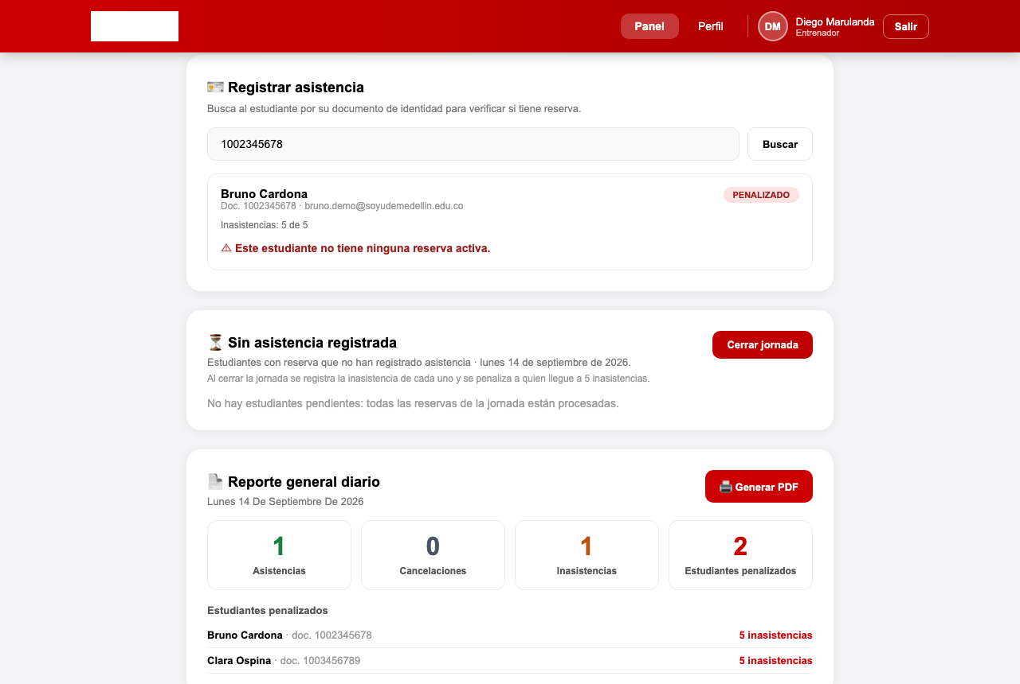 | 0.2 | Funcional | 14/09/2026
2 | Con curl, enviar POST /api/attendance/process/ | {"actor_email":"diego.demo@udem.edu.co"} | CP13-4 | Cerrar una jornada ya procesada | Código 200, "No había inasistencias pendientes para el …" y total_procesadas: 0 | Código 200: "No había inasistencias pendientes para el lunes 14 de septiembre de 2026." | Aprobado | 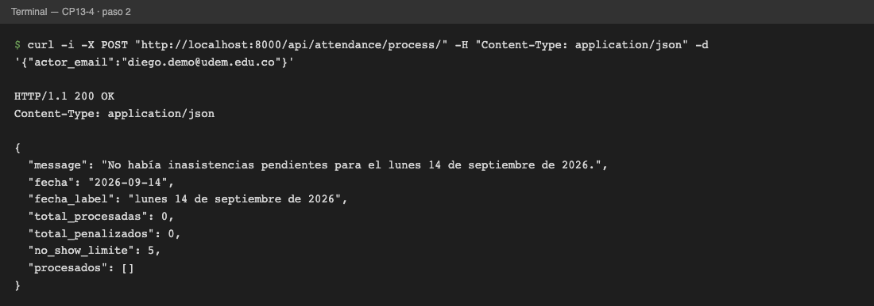 | 0.2 | Funcional | 14/09/2026
3 | Buscar a Bruno en "Registrar asistencia" | Documento: 1002345678 | CP13-4 | Cerrar una jornada ya procesada | Sigue con "Inasistencias: 5 de 5" | Bruno sigue con "Inasistencias: 5 de 5" | Aprobado | 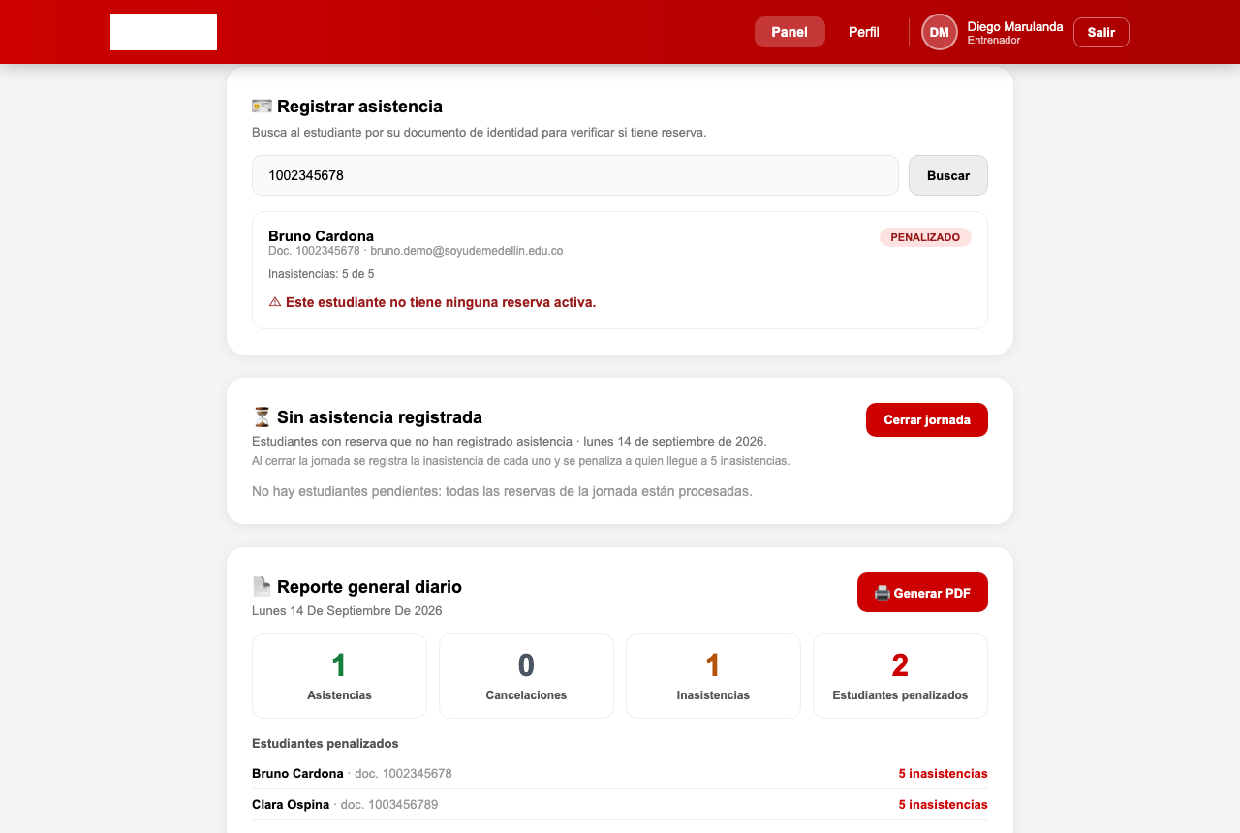 | 0.2 | Funcional | 14/09/2026

Evidencias
CP13-4 — Paso 1
CP13-4 — Paso 2
CP13-4 — Paso 3

CP13-5 — Cierre rechazado — rol no autorizado
Nombre del proyecto | Gestión reservas gimnasio
Código caso de prueba | CP13-5
Escenario asociado | EP13-04
Requisito asociado | RF13 — Cerrar la jornada
Descripción | Rol distinto a entrenador intenta cerrar la jornada
Objetivo | Verificar que cerrar la jornada es exclusivo del entrenador
Criterio de éxito | El administrador no ve el botón y la API responde 403 para administrador y estudiante, sin procesar reservas
Nivel de prueba | Sistema
Riesgo asociado | Medio
Responsable | Camila Villero
Caso de Prueba | Cierre rechazado — rol no autorizado
Procedimiento Caso de Prueba | Verificar como administradora que no hay botón "Cerrar jornada"  Enviar el cierre con curl con administrador y con estudiante  Verificar que Bruno sigue pendiente

Paso | Acción | Datos | Caso de prueba | Procedimiento Caso de prueba | Resultado esperado | Resultado Obtenido | Estado | Evidencia | Versión del Sistema Probada | Entorno probado | Fecha de ejecución
1 | Como administradora, revisar "Sin asistencia registrada" | Correo: elena.demo@udemedellin.edu.co | CP13-5 | Un rol no autorizado intenta cerrar la jornada | No aparece el botón "Cerrar jornada" | No aparece el botón "Cerrar jornada" para la administradora | Aprobado |  | 0.2 | Seguridad | 14/09/2026
2 | Con curl, enviar POST /api/attendance/process/ | {"actor_email":"elena.demo@udemedellin.edu.co"} | CP13-5 | Un rol no autorizado intenta cerrar la jornada | Código 403: "Solo el entrenador puede cerrar la jornada y procesar las inasistencias." | Código 403: "Solo el entrenador puede cerrar la jornada y procesar las inasistencias." | Aprobado | 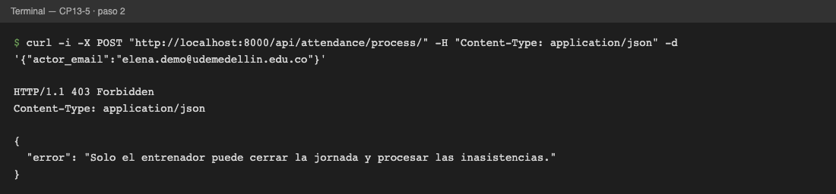 | 0.2 | Seguridad | 14/09/2026
3 | Con curl, enviar POST /api/attendance/process/ | {"actor_email":"ana.demo@soyudemedellin.edu.co"} | CP13-5 | Un rol no autorizado intenta cerrar la jornada | Código 403 con el mismo mensaje, y Bruno sigue como pendiente | Código 403: "Solo el entrenador puede cerrar la jornada y procesar las inasistencias." | Aprobado | 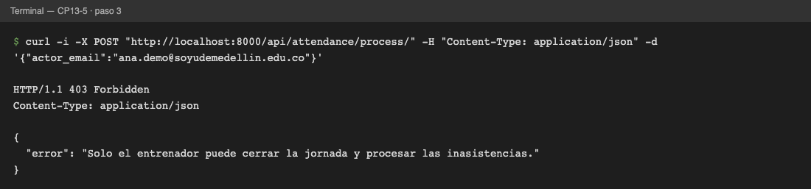 | 0.2 | Seguridad | 14/09/2026

Evidencias
CP13-5 — Paso 1
CP13-5 — Paso 2
CP13-5 — Paso 3

CP16-1 — Consulta del registro diario del entrenador
Nombre del proyecto | Gestión reservas gimnasio
Código caso de prueba | CP16-1
Escenario asociado | EP16-01
Requisito asociado | RF16 — Registro diario, entrenador
Descripción | Totales y penalizados de la jornada
Objetivo | Verificar que el registro diario del entrenador muestra totales que coinciden con la jornada y los estudiantes penalizados
Criterio de éxito | El reporte muestra 1 asistencia, 1 inasistencia y la lista de penalizados con Bruno y Clara
Nivel de prueba | Sistema
Riesgo asociado | Medio
Responsable | Camila Villero
Caso de Prueba | Consulta del registro diario del entrenador
Procedimiento Caso de Prueba | Iniciar sesión como entrenador  Revisar "Reporte general diario"  Comparar con lo ejecutado en la jornada

Paso | Acción | Datos | Caso de prueba | Procedimiento Caso de prueba | Resultado esperado | Resultado Obtenido | Estado | Evidencia | Versión del Sistema Probada | Entorno probado | Fecha de ejecución
1 | Como entrenador, recargar el panel | Correo: diego.demo@udem.edu.co | CP16-1 | Consultar el registro diario de hoy | Se muestra la sección "Reporte general diario" con la fecha de hoy | Se muestra la sección "Reporte general diario" con la fecha de hoy | Aprobado | 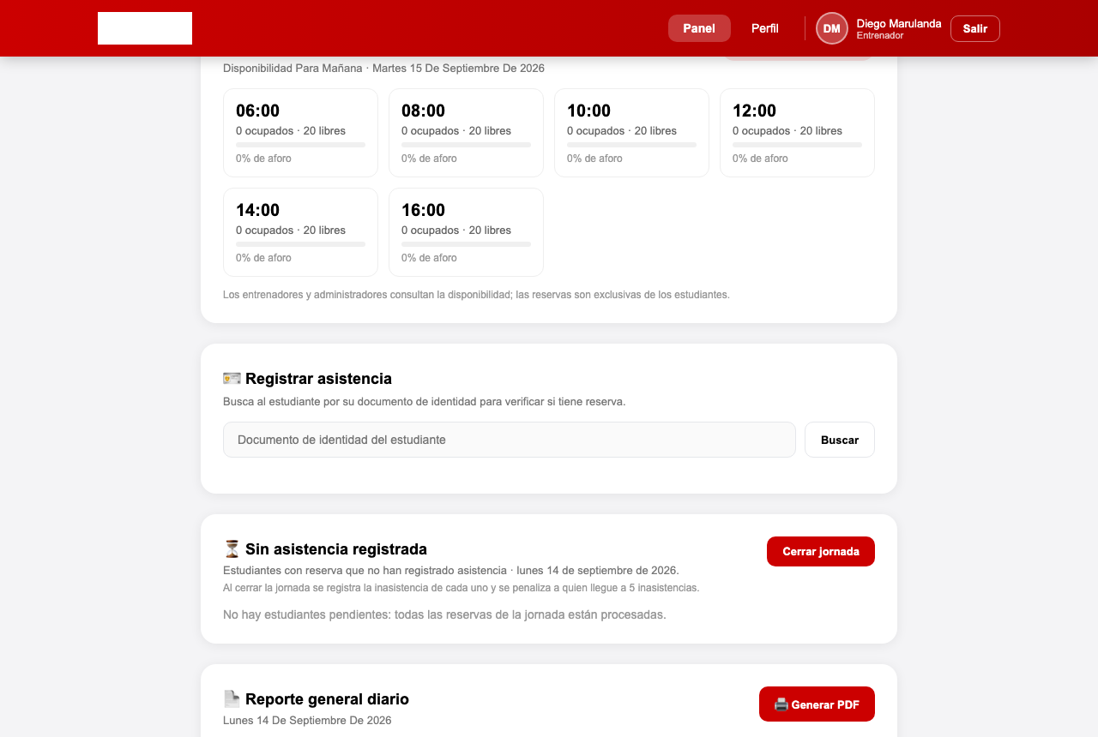 | 0.2 | Funcional | 14/09/2026
2 | Revisar los totales | N/A | CP16-1 | Consultar el registro diario de hoy | Asistencias: 1 (Ana) · Inasistencias: 1 (Bruno, jornada de hoy) · Cancelaciones: 0 | Asistencias: 1 · Inasistencias: 1 · Cancelaciones: 0 | Aprobado |  | 0.2 | Funcional | 14/09/2026
3 | Revisar "Estudiantes penalizados" | N/A | CP16-1 | Consultar el registro diario de hoy | Aparecen Bruno Cardona y Clara Ospina con 5 inasistencias cada uno | Estudiantes penalizados: Bruno Cardona (5 inasistencias), Clara Ospina (5 inasistencias) | Aprobado | 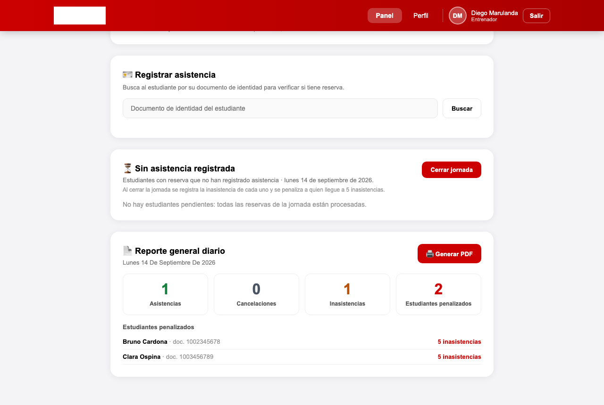 | 0.2 | Funcional | 14/09/2026

Evidencias
CP16-1 — Paso 1
CP16-1 — Paso 2
CP16-1 — Paso 3

CP16-2 — Registro diario de una fecha sin movimientos
Nombre del proyecto | Gestión reservas gimnasio
Código caso de prueba | CP16-2
Escenario asociado | EP16-02
Requisito asociado | RF16 — Registro diario, entrenador
Descripción | Jornada sin movimientos
Objetivo | Verificar que el registro de una fecha sin reservas se entrega con totales en cero
Criterio de éxito | La API responde 200 con la fecha solicitada y todos los totales de reservas en 0
Nivel de prueba | Sistema
Riesgo asociado | Bajo
Responsable | Camila Villero
Caso de Prueba | Registro diario de una fecha sin movimientos
Procedimiento Caso de Prueba | Ejecutar con curl GET /api/reports/daily/entrenador/ con una fecha sin reservas  Verificar la fecha y los totales

Paso | Acción | Datos | Caso de prueba | Procedimiento Caso de prueba | Resultado esperado | Resultado Obtenido | Estado | Evidencia | Versión del Sistema Probada | Entorno probado | Fecha de ejecución
1 | Consultar el endpoint GET /api/reports/daily/entrenador/ con OPTIONS | actor_email: diego.demo@udem.edu.co · fecha: 2020-01-01 | CP16-2 | Consultar el registro de una jornada sin reservas | El endpoint responde 200 e indica los métodos que acepta | El endpoint responde 200 y acepta GET, OPTIONS; se consulta con fecha=2020-01-01 | Aprobado | 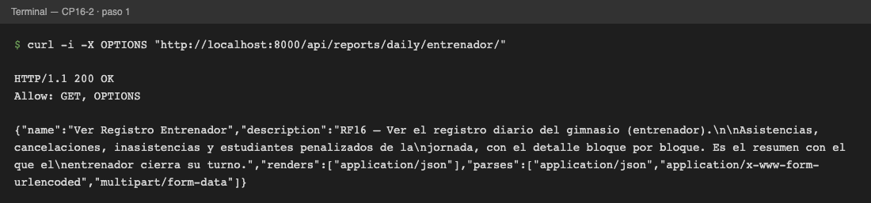 | 0.2 | Funcional | 14/09/2026
2 | Ejecutar la petición | N/A | CP16-2 | Consultar el registro de una jornada sin reservas | Código 200, fecha "2020-01-01" y totales reservas, asistencias, cancelaciones, inasistencias y pendientes en 0 | Código 200, fecha "2020-01-01" y totales: reservas 0, asistencias 0, cancelaciones 0, inasistencias 0, pendientes 0, estudiantes_penalizados 2 | Aprobado | 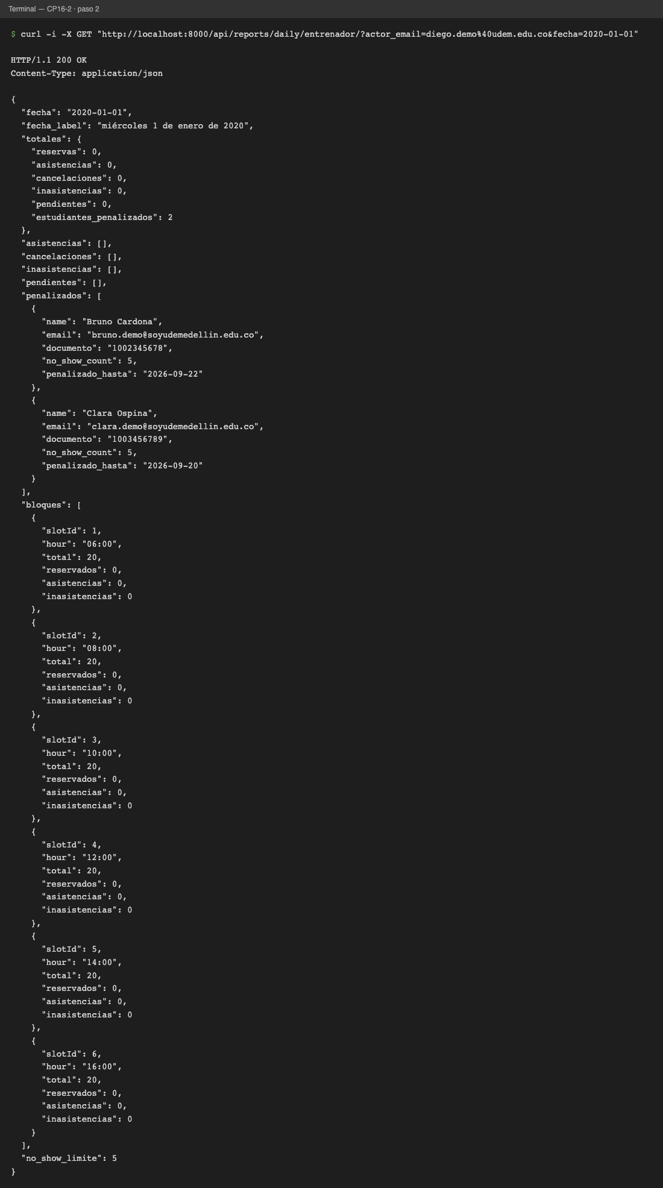 | 0.2 | Funcional | 14/09/2026

Evidencias
CP16-2 — Paso 1
CP16-2 — Paso 2

CP16-3 — Registro diario rechazado — rol estudiante
Nombre del proyecto | Gestión reservas gimnasio
Código caso de prueba | CP16-3
Escenario asociado | EP16-03
Requisito asociado | RF16 — Registro diario, entrenador
Descripción | Estudiante intenta consultar el registro
Objetivo | Verificar que el registro diario del entrenador no lo consulta un estudiante
Criterio de éxito | La API responde 403 y no entrega datos del registro
Nivel de prueba | Sistema
Riesgo asociado | Medio
Responsable | Camila Villero
Caso de Prueba | Registro diario rechazado — rol estudiante
Procedimiento Caso de Prueba | Ejecutar con curl GET /api/reports/daily/entrenador/ con el correo de un estudiante  Verificar el rechazo

Paso | Acción | Datos | Caso de prueba | Procedimiento Caso de prueba | Resultado esperado | Resultado Obtenido | Estado | Evidencia | Versión del Sistema Probada | Entorno probado | Fecha de ejecución
1 | Consultar el endpoint GET /api/reports/daily/entrenador/ con OPTIONS | actor_email: ana.demo@soyudemedellin.edu.co | CP16-3 | Un estudiante consulta el registro del entrenador | El endpoint responde 200 e indica los métodos que acepta | El endpoint responde 200 y acepta GET, OPTIONS; se consulta con el correo de un estudiante | Aprobado | 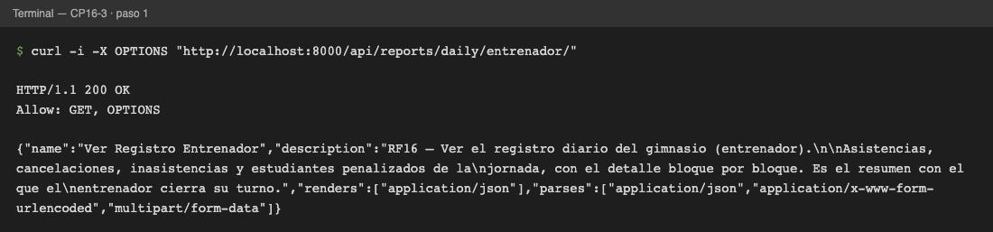 | 0.2 | Seguridad | 14/09/2026
2 | Ejecutar la petición | N/A | CP16-3 | Un estudiante consulta el registro del entrenador | Código 403: "Este registro es el de un entrenador." | Código 403: "Este registro es el de un entrenador." | Aprobado | 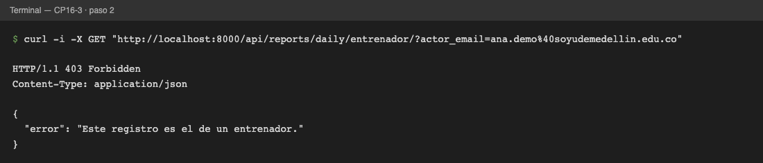 | 0.2 | Seguridad | 14/09/2026

Evidencias
CP16-3 — Paso 1
CP16-3 — Paso 2

CP20-1 — Envío exitoso de un reporte de falla
Nombre del proyecto | Gestión reservas gimnasio
Código caso de prueba | CP20-1
Escenario asociado | EP20-01
Requisito asociado | RF20 — Reportar una falla
Descripción | Envío de un mensaje válido
Objetivo | Verificar que el estudiante envía un reporte al buzón del administrador
Criterio de éxito | El sistema muestra la confirmación y el mensaje llega al buzón con el nombre del estudiante
Nivel de prueba | Sistema
Riesgo asociado | Medio
Responsable | Camila Villero
Caso de Prueba | Envío exitoso de un reporte de falla
Procedimiento Caso de Prueba | Iniciar sesión como estudiante  Escribir el mensaje en "Reportar una falla"  Enviar  Verificar la confirmación

Paso | Acción | Datos | Caso de prueba | Procedimiento Caso de prueba | Resultado esperado | Resultado Obtenido | Estado | Evidencia | Versión del Sistema Probada | Entorno probado | Fecha de ejecución
1 | Iniciar sesión como estudiante y abrir "Mi historial" | Correo: ana.demo@soyudemedellin.edu.co · Documento: 1001234567 | CP20-1 | Enviar un reporte de falla al administrador | Se muestra la sección "Reportar una falla" | Se muestra la sección "Reportar una falla" | Aprobado |  | 0.2 | Funcional | 14/09/2026
2 | Escribir el mensaje | Mensaje: "Prueba CP20-1: el botón de cancelar no responde en el celular." | CP20-1 | Enviar un reporte de falla al administrador | El botón "Enviar al administrador" se habilita | El botón "Enviar al administrador" se habilita | Aprobado | 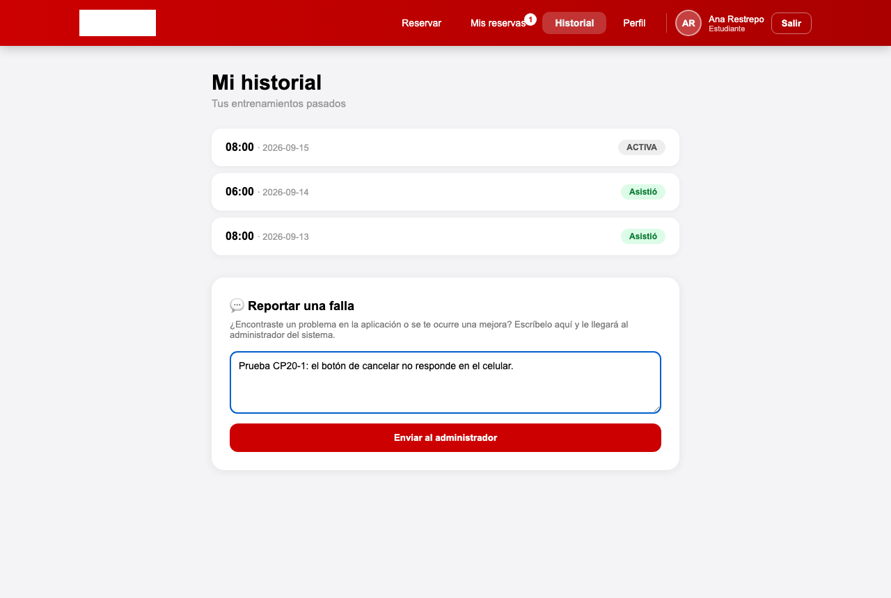 | 0.2 | Funcional | 14/09/2026
3 | Pulsar "Enviar al administrador" | N/A | CP20-1 | Enviar un reporte de falla al administrador | Mensaje "Tu reporte llegó al administrador. Gracias por avisar." y el campo queda vacío | Mensaje "Tu reporte llegó al administrador. Gracias por avisar." y el campo queda vacío | Aprobado | 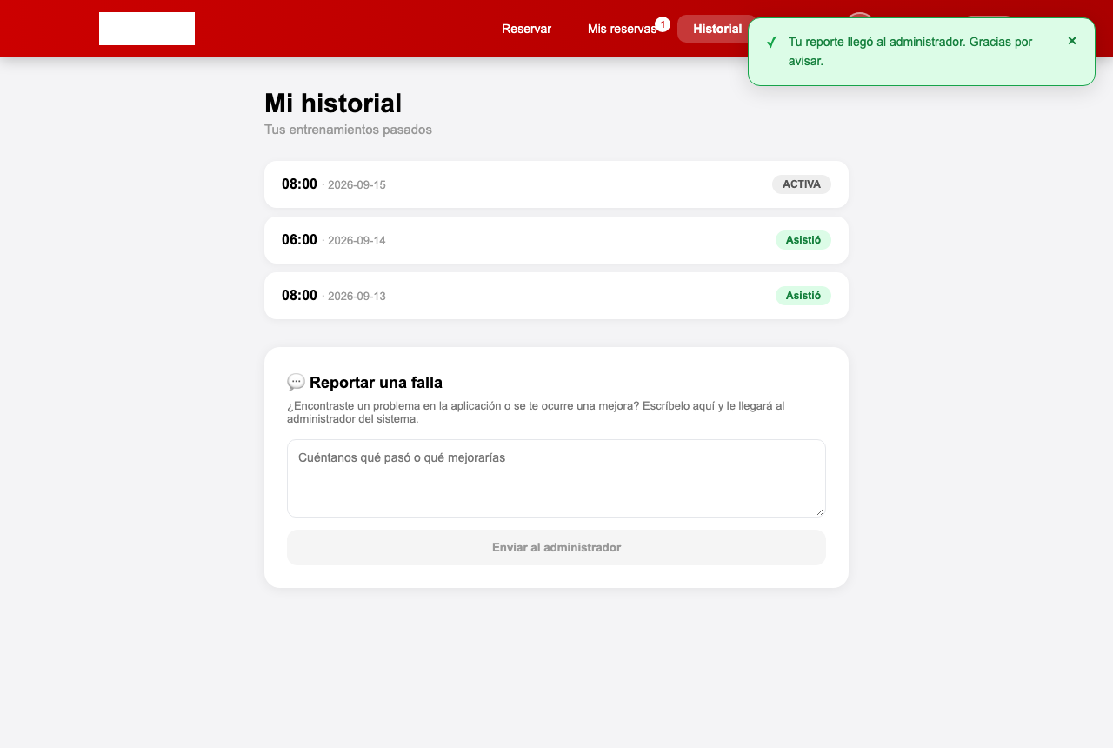 | 0.2 | Funcional | 14/09/2026

Evidencias
CP20-1 — Paso 1
CP20-1 — Paso 2
CP20-1 — Paso 3

CP20-2 — Envío rechazado — mensaje vacío
Nombre del proyecto | Gestión reservas gimnasio
Código caso de prueba | CP20-2
Escenario asociado | EP20-02
Requisito asociado | RF20 — Reportar una falla
Descripción | Campo mensaje vacío
Objetivo | Verificar que no se envía un reporte vacío o con solo espacios
Criterio de éxito | La interfaz no permite enviar y la API responde 400 sin guardar el mensaje
Nivel de prueba | Sistema
Riesgo asociado | Medio
Responsable | Camila Villero
Caso de Prueba | Envío rechazado — mensaje vacío
Procedimiento Caso de Prueba | Dejar vacío o con espacios el campo del reporte  Verificar el botón deshabilitado  Enviar con curl un mensaje de solo espacios  Verificar el rechazo

Paso | Acción | Datos | Caso de prueba | Procedimiento Caso de prueba | Resultado esperado | Resultado Obtenido | Estado | Evidencia | Versión del Sistema Probada | Entorno probado | Fecha de ejecución
1 | Como estudiante, escribir solo espacios en "Reportar una falla" | Mensaje: " " | CP20-2 | Enviar un reporte vacío | El botón "Enviar al administrador" sigue deshabilitado | El botón "Enviar al administrador" sigue deshabilitado | Aprobado | 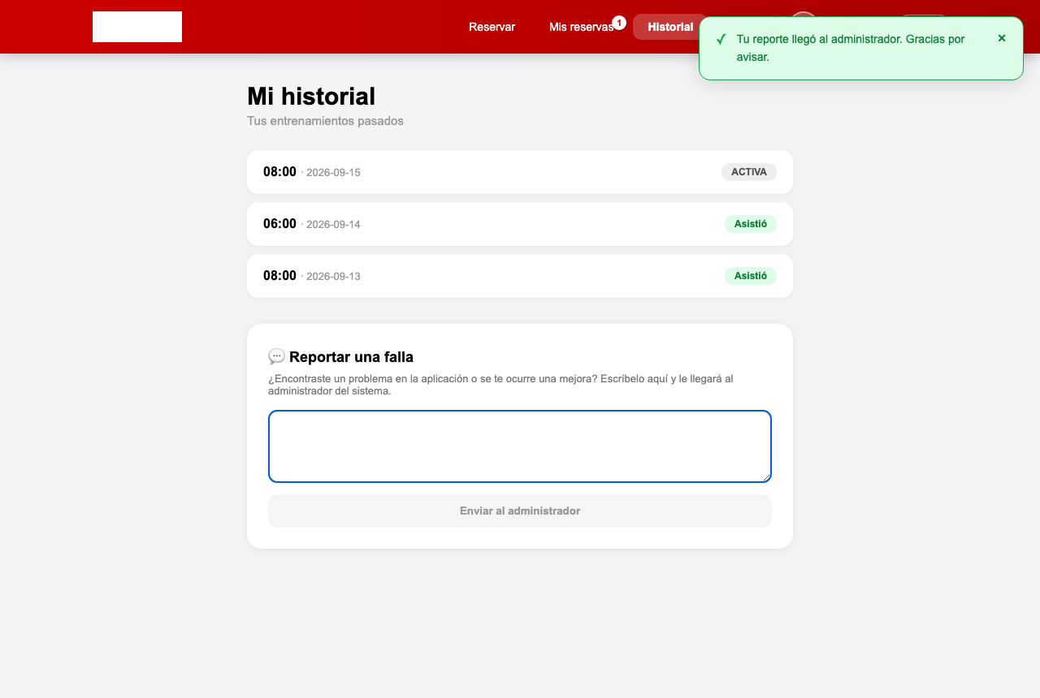 | 0.2 | Funcional | 14/09/2026
2 | Con curl, enviar POST /api/suggestions/ | {"email":"ana.demo@soyudemedellin.edu.co","mensaje":" "} | CP20-2 | Enviar un reporte vacío | Código 400: "Escribe el mensaje antes de enviarlo." | Código 400: "Escribe el mensaje antes de enviarlo." | Aprobado | 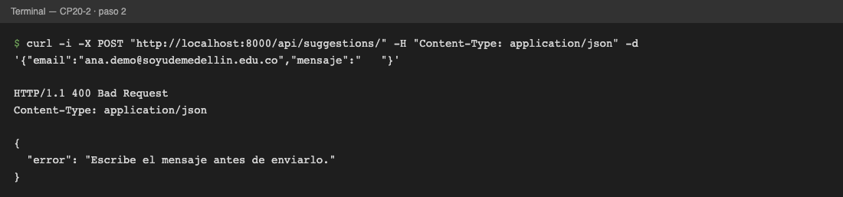 | 0.2 | Funcional | 14/09/2026

Evidencias
CP20-2 — Paso 1
CP20-2 — Paso 2

CP20-3 — Envío rechazado — rol no autorizado
Nombre del proyecto | Gestión reservas gimnasio
Código caso de prueba | CP20-3
Escenario asociado | EP20-03
Requisito asociado | RF20 — Reportar una falla
Descripción | Rol distinto a estudiante intenta enviar un mensaje
Objetivo | Verificar que el buzón solo recibe mensajes de estudiantes
Criterio de éxito | La API responde 403 para entrenador y administrador, y no se guarda el mensaje
Nivel de prueba | Sistema
Riesgo asociado | Medio
Responsable | Camila Villero
Caso de Prueba | Envío rechazado — rol no autorizado
Procedimiento Caso de Prueba | Enviar con curl un reporte con el correo del entrenador y luego con el del administrador  Verificar el rechazo

Paso | Acción | Datos | Caso de prueba | Procedimiento Caso de prueba | Resultado esperado | Resultado Obtenido | Estado | Evidencia | Versión del Sistema Probada | Entorno probado | Fecha de ejecución
1 | Con curl, enviar POST /api/suggestions/ | {"email":"diego.demo@udem.edu.co","mensaje":"Prueba CP20-3"} | CP20-3 | Un entrenador o administrador envía un reporte | Código 403: "El buzón es el canal por el que los estudiantes reportan fallas." | Código 403: "El buzón es el canal por el que los estudiantes reportan fallas." | Aprobado | 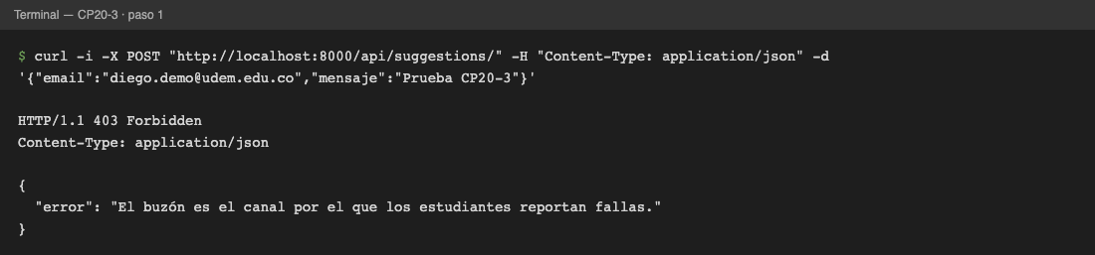 | 0.2 | Seguridad | 14/09/2026
2 | Con curl, enviar POST /api/suggestions/ | {"email":"elena.demo@udemedellin.edu.co","mensaje":"Prueba CP20-3"} | CP20-3 | Un entrenador o administrador envía un reporte | Código 403 con el mismo mensaje | Código 403: "El buzón es el canal por el que los estudiantes reportan fallas." | Aprobado | 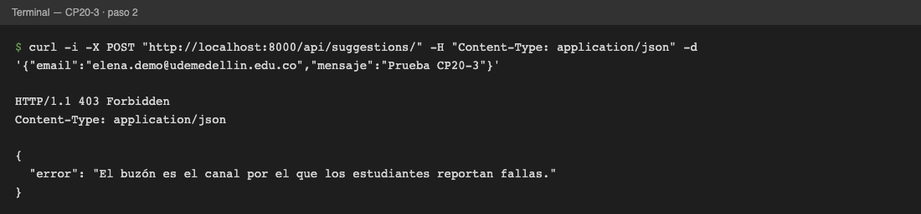 | 0.2 | Seguridad | 14/09/2026

Evidencias
CP20-3 — Paso 1
CP20-3 — Paso 2

CP21-1 — Consulta exitosa del buzón
Nombre del proyecto | Gestión reservas gimnasio
Código caso de prueba | CP21-1
Escenario asociado | EP21-01
Requisito asociado | RF21 — Consultar el buzón
Descripción | Consulta de los mensajes del buzón
Objetivo | Verificar que el administrador lee los reportes enviados por los estudiantes
Criterio de éxito | El buzón muestra el total y cada mensaje con autor, correo, texto y fecha, con el de CP20-1 primero
Nivel de prueba | Sistema
Riesgo asociado | Bajo
Responsable | Camila Villero
Caso de Prueba | Consulta exitosa del buzón
Procedimiento Caso de Prueba | Iniciar sesión como administradora  Abrir "Gestión de usuarios"  Revisar "Buzón de sugerencias"

Paso | Acción | Datos | Caso de prueba | Procedimiento Caso de prueba | Resultado esperado | Resultado Obtenido | Estado | Evidencia | Versión del Sistema Probada | Entorno probado | Fecha de ejecución
1 | Iniciar sesión como administradora y abrir "Gestión de usuarios" | Correo: elena.demo@udemedellin.edu.co · Documento: 3005554442 | CP21-1 | Consultar el buzón de sugerencias | Se muestra la sección "Buzón de sugerencias" con el total de mensajes | Se muestra la sección "Buzón de sugerencias" con el total de mensajes | Aprobado | 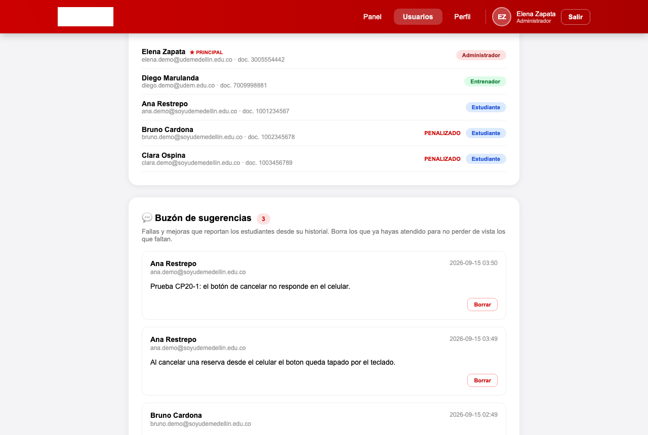 | 0.2 | Funcional | 14/09/2026
2 | Revisar los mensajes | N/A | CP21-1 | Consultar el buzón de sugerencias | Aparecen 3 mensajes con autor, correo y fecha; el primero es el de Ana de CP20-1 | Aparecen 3 mensajes con autor, correo y fecha; el primero es de Ana Restrepo: "Prueba CP20-1: el botón de cancelar no responde en el celular." | Aprobado |  | 0.2 | Funcional | 14/09/2026

Evidencias
CP21-1 — Paso 1
CP21-1 — Paso 2

CP21-2 — Consulta del buzón rechazada — rol estudiante
Nombre del proyecto | Gestión reservas gimnasio
Código caso de prueba | CP21-2
Escenario asociado | EP21-02
Requisito asociado | RF21 — Consultar el buzón
Descripción | Estudiante intenta consultar el buzón
Objetivo | Verificar que solo el administrador tiene acceso al buzón
Criterio de éxito | La API responde 403 y no entrega mensajes
Nivel de prueba | Sistema
Riesgo asociado | Medio
Responsable | Camila Villero
Caso de Prueba | Consulta del buzón rechazada — rol estudiante
Procedimiento Caso de Prueba | Ejecutar con curl GET /api/suggestions/inbox/ con el correo de un estudiante  Verificar el rechazo

Paso | Acción | Datos | Caso de prueba | Procedimiento Caso de prueba | Resultado esperado | Resultado Obtenido | Estado | Evidencia | Versión del Sistema Probada | Entorno probado | Fecha de ejecución
1 | Consultar el endpoint GET /api/suggestions/inbox/ con OPTIONS | actor_email: ana.demo@soyudemedellin.edu.co | CP21-2 | Un estudiante consulta el buzón | El endpoint responde 200 e indica los métodos que acepta | El endpoint responde 200 y acepta GET, OPTIONS; se consulta con el correo de un estudiante | Aprobado | 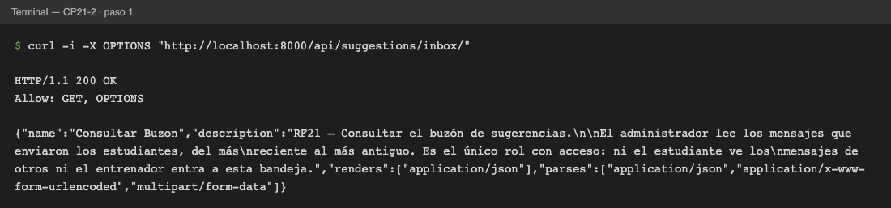 | 0.2 | Seguridad | 14/09/2026
2 | Ejecutar la petición | N/A | CP21-2 | Un estudiante consulta el buzón | Código 403: "Solo el administrador puede consultar el buzón de sugerencias." | Código 403: "Solo el administrador puede consultar el buzón de sugerencias." | Aprobado | 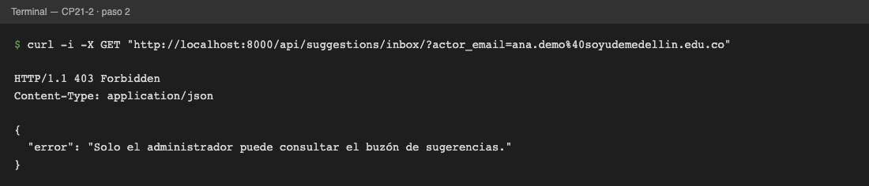 | 0.2 | Seguridad | 14/09/2026

Evidencias
CP21-2 — Paso 1
CP21-2 — Paso 2

CP21-3 — Borrado exitoso de un mensaje
Nombre del proyecto | Gestión reservas gimnasio
Código caso de prueba | CP21-3
Escenario asociado | EP21-03
Requisito asociado | RF21 — Consultar el buzón
Descripción | Borrado de un mensaje atendido
Objetivo | Verificar que el administrador elimina del buzón un mensaje ya atendido
Criterio de éxito | El mensaje desaparece del buzón y el total baja en uno
Nivel de prueba | Sistema
Riesgo asociado | Medio
Responsable | Camila Villero
Caso de Prueba | Borrado exitoso de un mensaje
Procedimiento Caso de Prueba | Como administradora, pulsar borrar en un mensaje del buzón  Verificar la confirmación y el total

Paso | Acción | Datos | Caso de prueba | Procedimiento Caso de prueba | Resultado esperado | Resultado Obtenido | Estado | Evidencia | Versión del Sistema Probada | Entorno probado | Fecha de ejecución
1 | Como administradora, anotar el total del buzón | N/A | CP21-3 | Borrar un mensaje ya atendido | El buzón muestra 3 mensajes | El buzón muestra 3 mensajes | Aprobado | 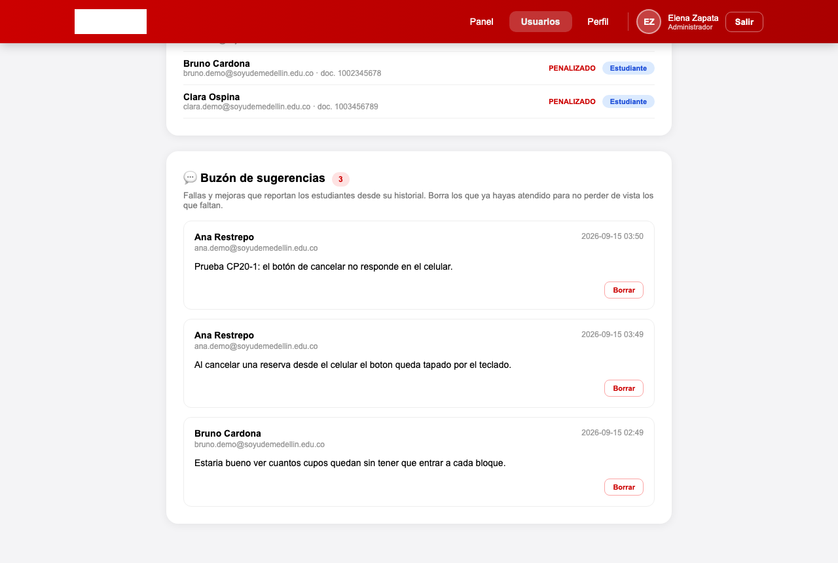 | 0.2 | Funcional | 14/09/2026
2 | Pulsar borrar en el mensaje de CP20-1 | Mensaje: "Prueba CP20-1: el botón de cancelar…" | CP21-3 | Borrar un mensaje ya atendido | Mensaje "Mensaje borrado del buzón.", el mensaje desaparece y el total queda en 2 | Mensaje "Mensaje borrado del buzón.", el mensaje desaparece y el total queda en 2 | Aprobado | 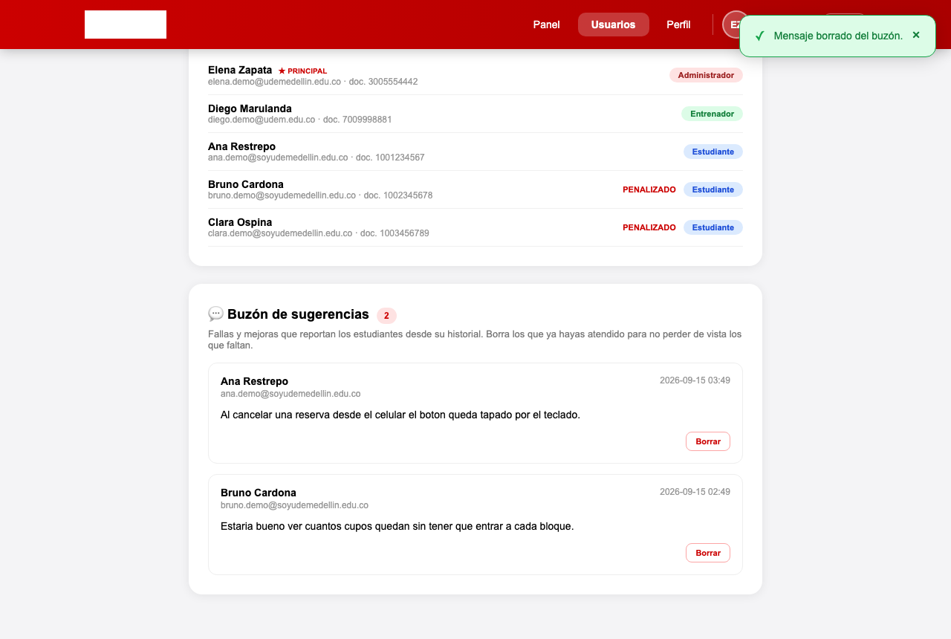 | 0.2 | Funcional | 14/09/2026

Evidencias
CP21-3 — Paso 1
CP21-3 — Paso 2

CP21-4 — Borrado rechazado — mensaje inexistente
Nombre del proyecto | Gestión reservas gimnasio
Código caso de prueba | CP21-4
Escenario asociado | EP21-04
Requisito asociado | RF21 — Consultar el buzón
Descripción | Mensaje inexistente
Objetivo | Verificar que el sistema responde correctamente al borrar un mensaje que no existe
Criterio de éxito | La API responde 404 "Mensaje no encontrado." y el buzón no cambia
Nivel de prueba | Sistema
Riesgo asociado | Bajo
Responsable | Camila Villero
Caso de Prueba | Borrado rechazado — mensaje inexistente
Procedimiento Caso de Prueba | Ejecutar con curl DELETE /api/suggestions/{id}/ con un id que no existe  Verificar el código y el total del buzón

Paso | Acción | Datos | Caso de prueba | Procedimiento Caso de prueba | Resultado esperado | Resultado Obtenido | Estado | Evidencia | Versión del Sistema Probada | Entorno probado | Fecha de ejecución
1 | Con curl, ejecutar DELETE /api/suggestions/{suggestion_id}/ | suggestion_id: 000000000000000000000000 · actor_email: elena.demo@udemedellin.edu.co | CP21-4 | Borrar un mensaje que no existe | Código 404: "Mensaje no encontrado." | Código 404: "Mensaje no encontrado." | Aprobado | 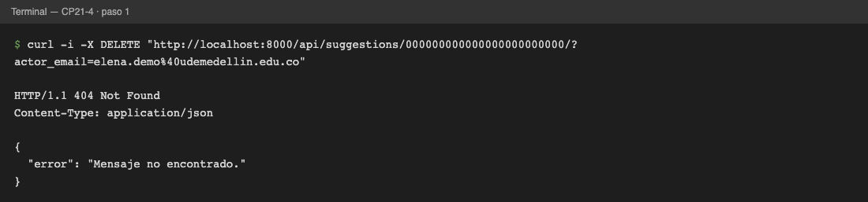 | 0.2 | Funcional | 14/09/2026
2 | Como administradora, revisar el buzón | N/A | CP21-4 | Borrar un mensaje que no existe | El total sigue en 2 | El total sigue en 2 | Aprobado | 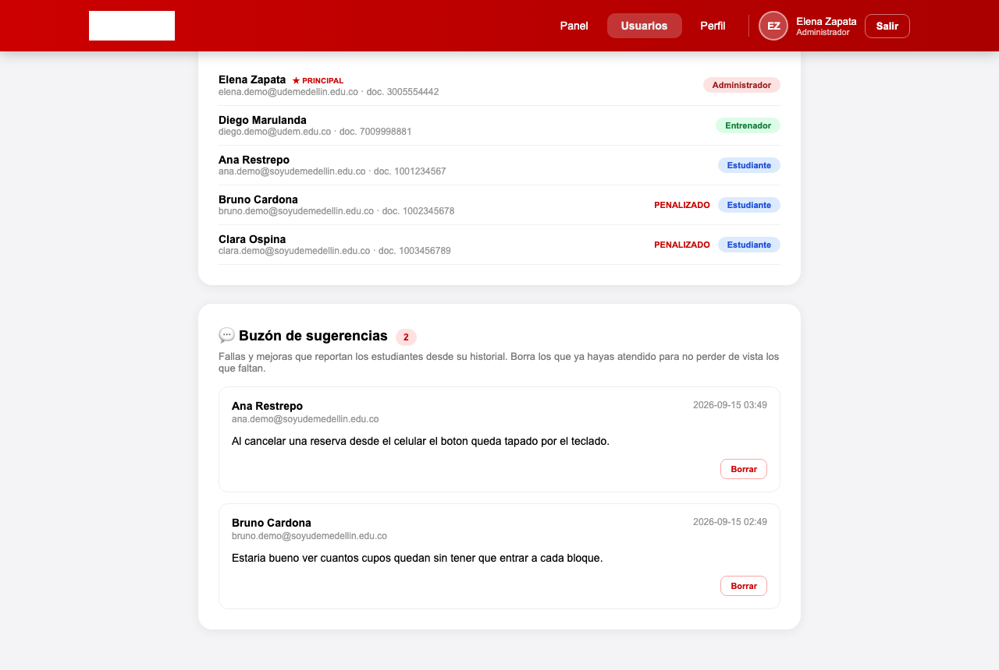 | 0.2 | Funcional | 14/09/2026

Evidencias
CP21-4 — Paso 1
CP21-4 — Paso 2

CP21-5 — Borrado rechazado — rol estudiante
Nombre del proyecto | Gestión reservas gimnasio
Código caso de prueba | CP21-5
Escenario asociado | EP21-05
Requisito asociado | RF21 — Consultar el buzón
Descripción | Estudiante intenta borrar un mensaje
Objetivo | Verificar que solo el administrador puede borrar mensajes, aunque el estudiante sea el autor
Criterio de éxito | La API responde 403 y el mensaje sigue en el buzón
Nivel de prueba | Sistema
Riesgo asociado | Medio
Responsable | Camila Villero
Caso de Prueba | Borrado rechazado — rol estudiante
Procedimiento Caso de Prueba | Obtener con curl el id de un mensaje de Ana  Intentar borrarlo con el correo de Ana  Verificar el rechazo

Paso | Acción | Datos | Caso de prueba | Procedimiento Caso de prueba | Resultado esperado | Resultado Obtenido | Estado | Evidencia | Versión del Sistema Probada | Entorno probado | Fecha de ejecución
1 | Con curl, ejecutar GET /api/suggestions/inbox/ y copiar el id de un mensaje de Ana | actor_email: elena.demo@udemedellin.edu.co | CP21-5 | Un estudiante intenta borrar su propio mensaje | Código 200 con la lista de mensajes y sus id | Código 200 con 3 mensajes; se copia el id 6aa8c04ee84dd7983cd1a7c5 del mensaje de Ana | Aprobado | 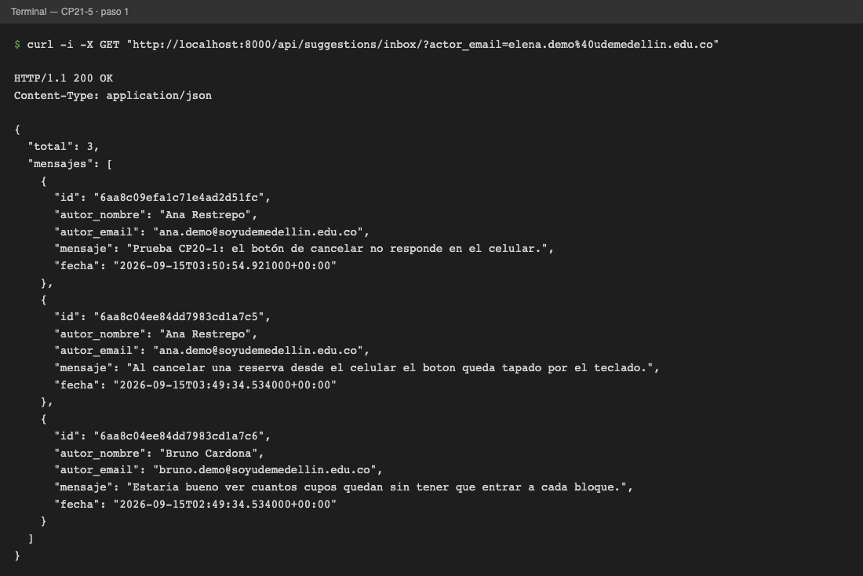 | 0.2 | Seguridad | 14/09/2026
2 | Ejecutar DELETE /api/suggestions/{suggestion_id}/ | suggestion_id: (id copiado) · actor_email: ana.demo@soyudemedellin.edu.co | CP21-5 | Un estudiante intenta borrar su propio mensaje | Código 403: "Solo el administrador puede borrar mensajes del buzón." | Código 403: "Solo el administrador puede borrar mensajes del buzón." | Aprobado | 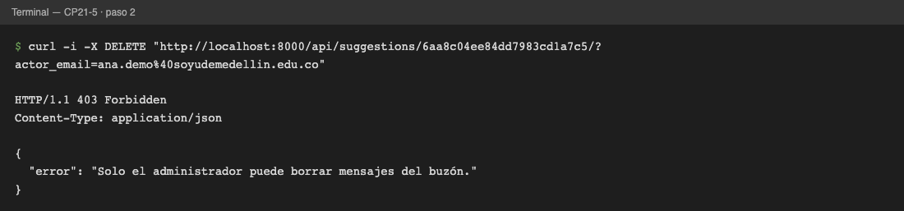 | 0.2 | Seguridad | 14/09/2026
3 | Como administradora, revisar el buzón | N/A | CP21-5 | Un estudiante intenta borrar su propio mensaje | El mensaje de Ana sigue apareciendo | El mensaje de Ana ("Al cancelar una reserva desde el celular el boton queda tapado por el teclado.") sigue apareciendo en el buzón | Aprobado |  | 0.2 | Seguridad | 14/09/2026

Evidencias
CP21-5 — Paso 1
CP21-5 — Paso 2
CP21-5 — Paso 3

